最新结构

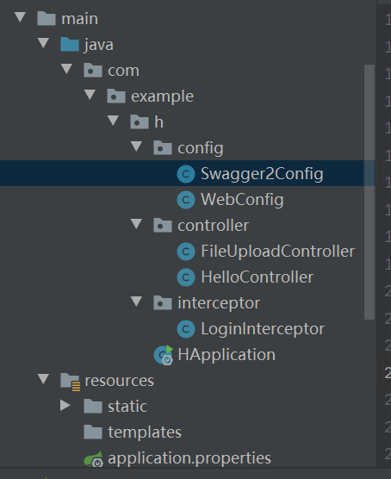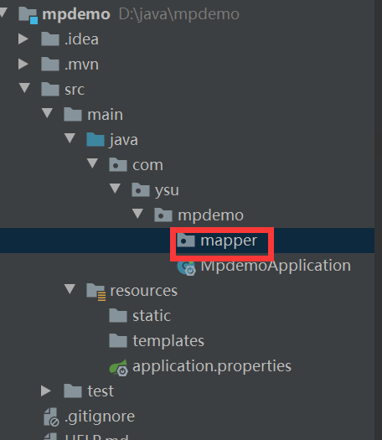

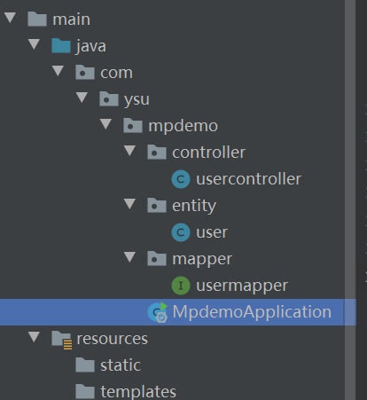

声明为controller类 动作类获取前端get请求

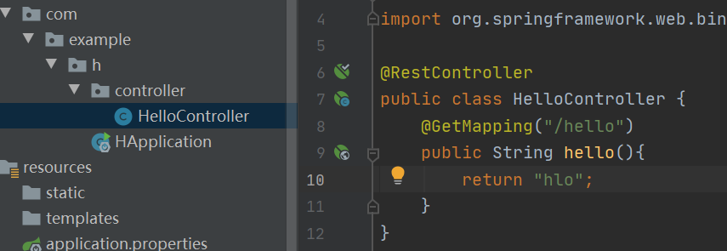

-----h

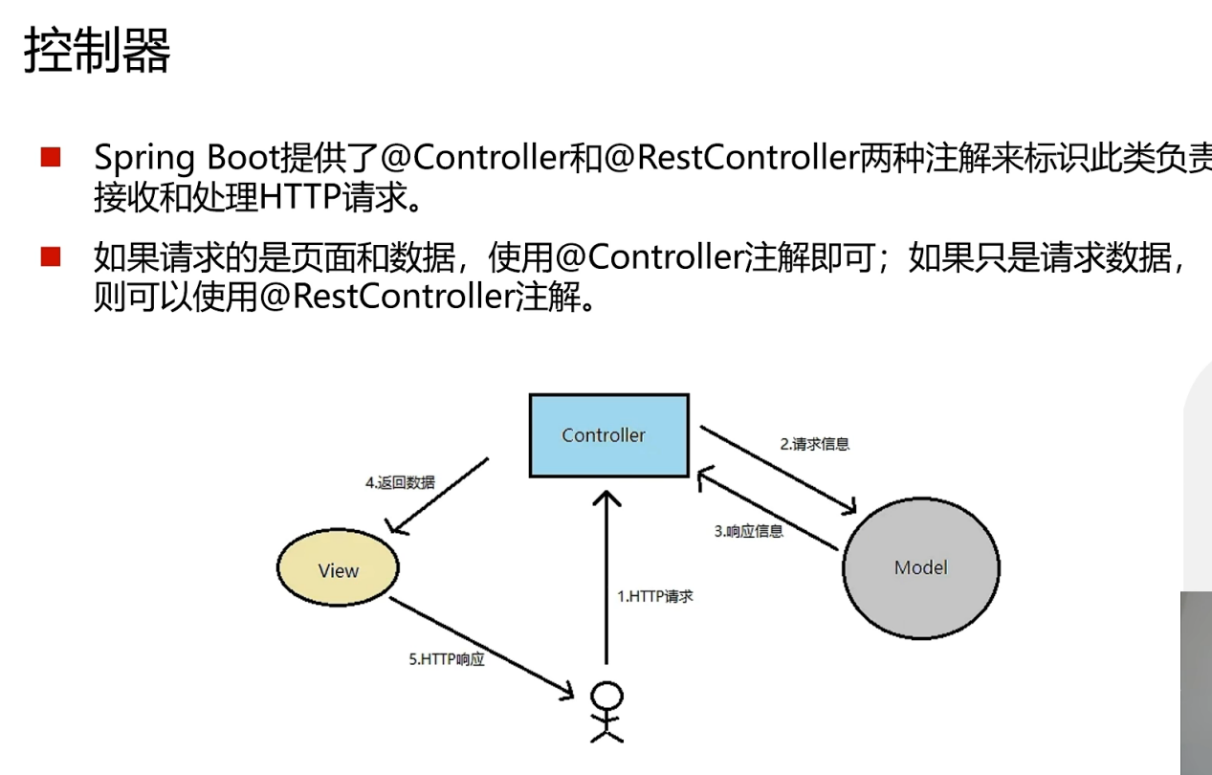

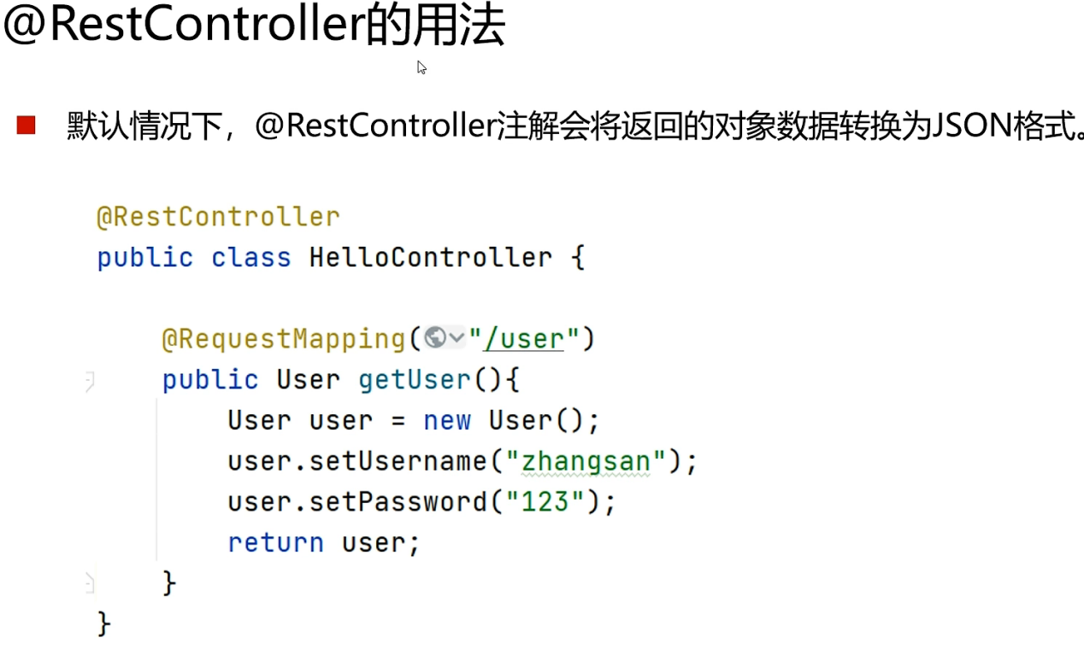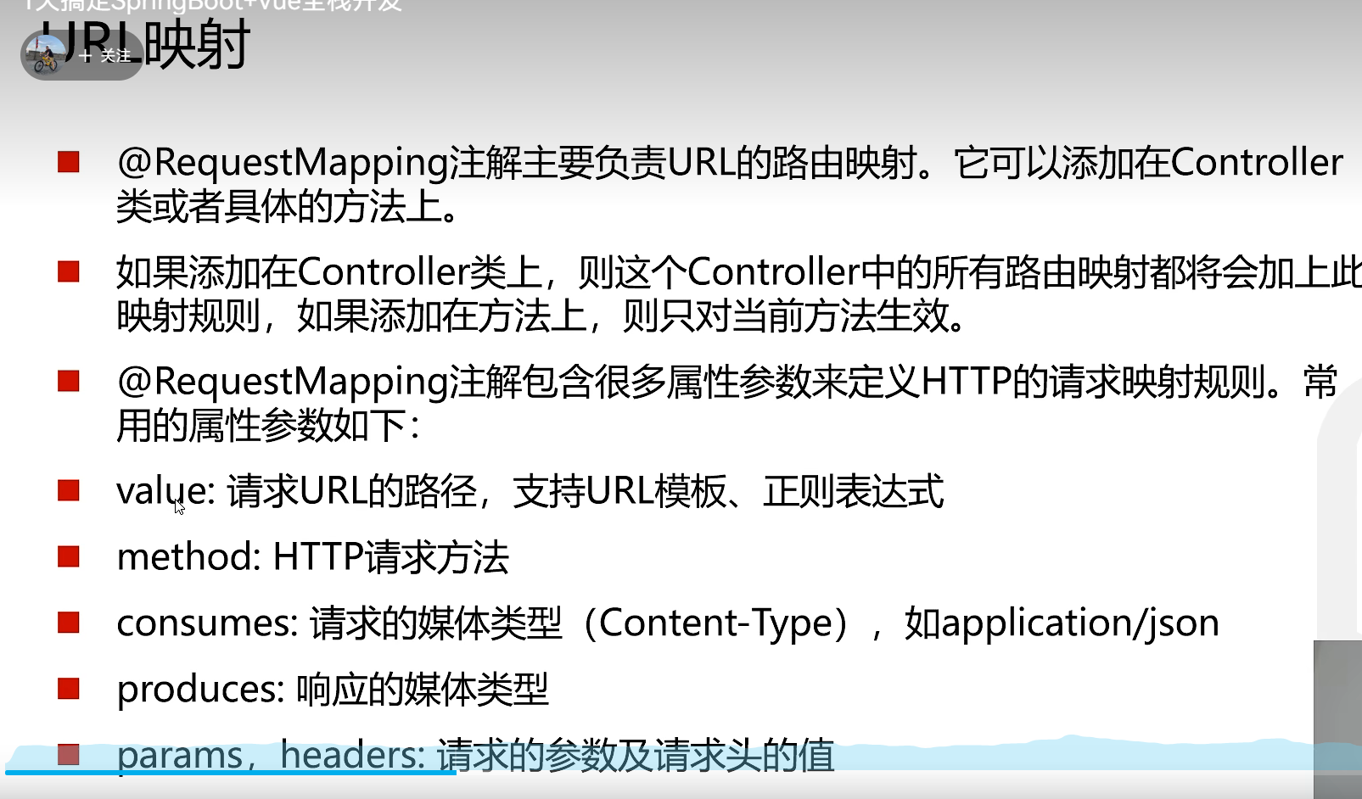

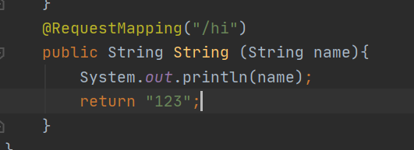

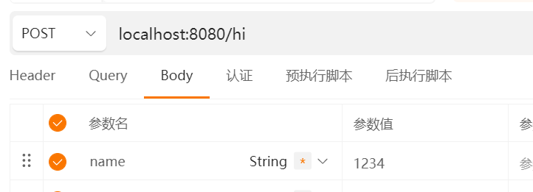

后端保证函数参数名字与前端变量名相同+json类型参数内要加注解@RequestBody

Requestmapping就是比较全能，什么请求都接，如果只要例如get，就用getmapping注解

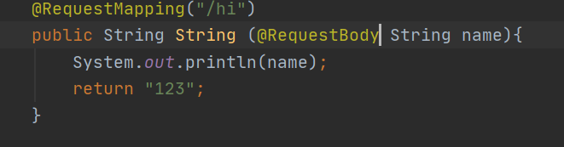

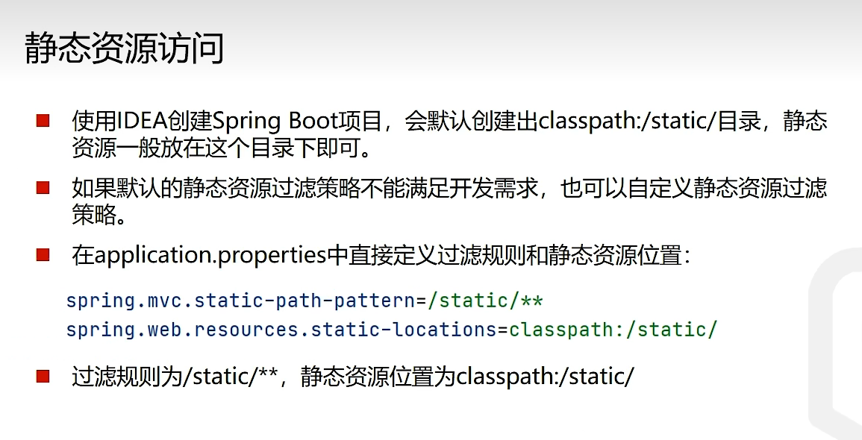

就是访问static时候不用加/static/...可以直接一步到位，自己要有层次感，就在配置文件中加第一行代码改成自己想要的。其实自己在static下分类就好

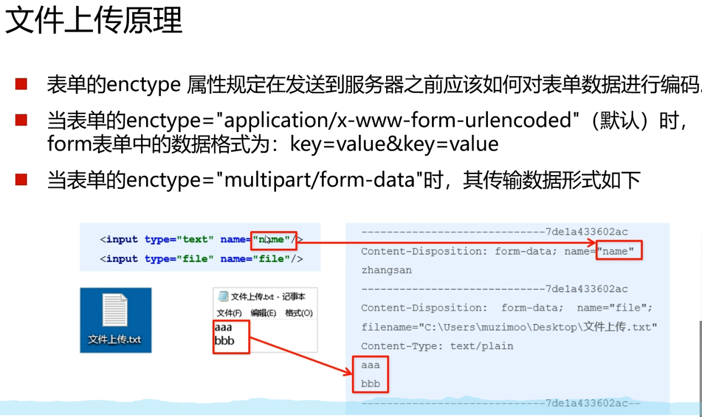

文件上传要用表单

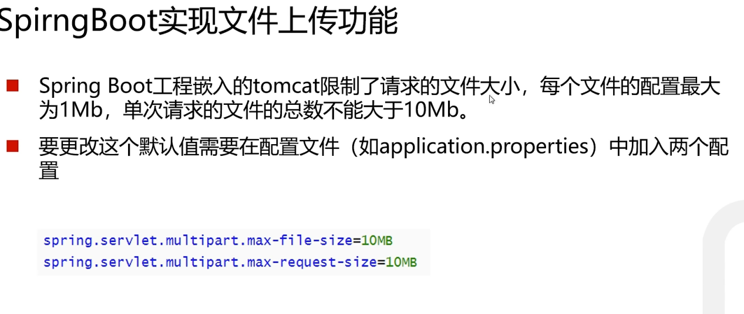

修改一个文件和单个文件上传大小

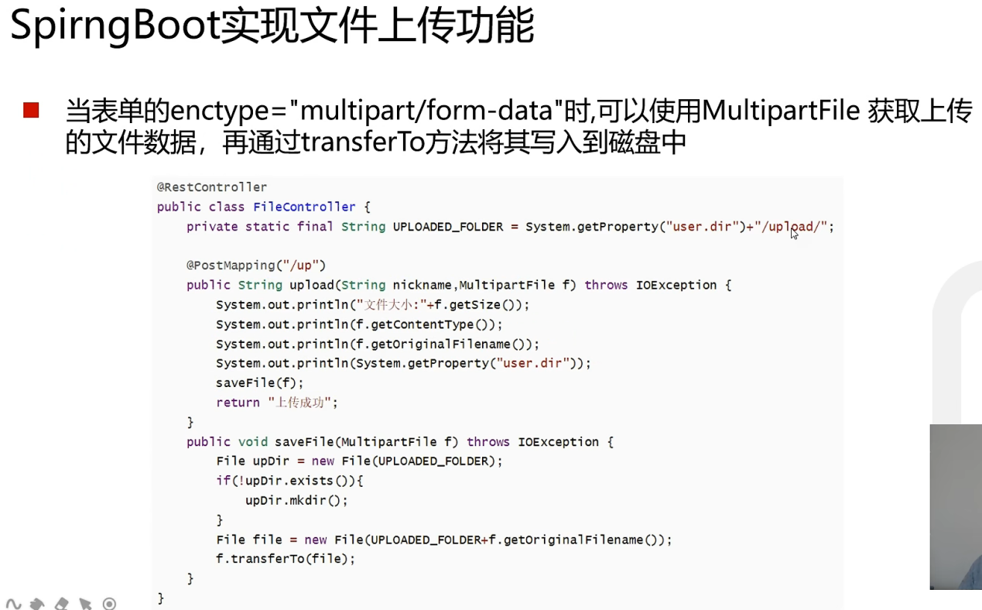

上传需要的代码

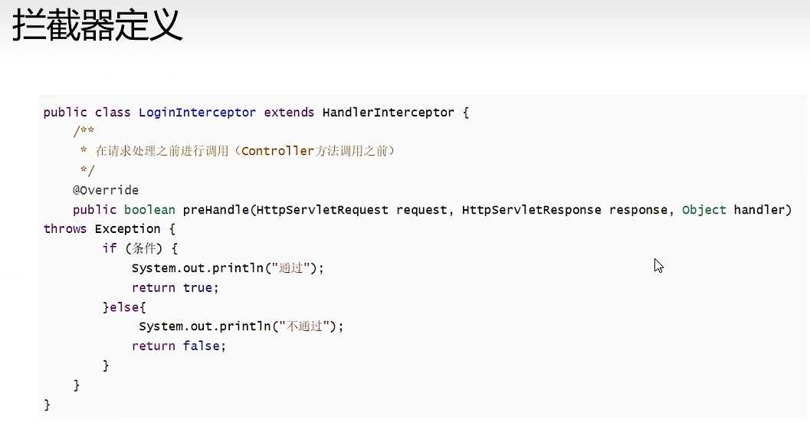

定义拦截器的类

负责判断什么样的能通过什么样的不能通过

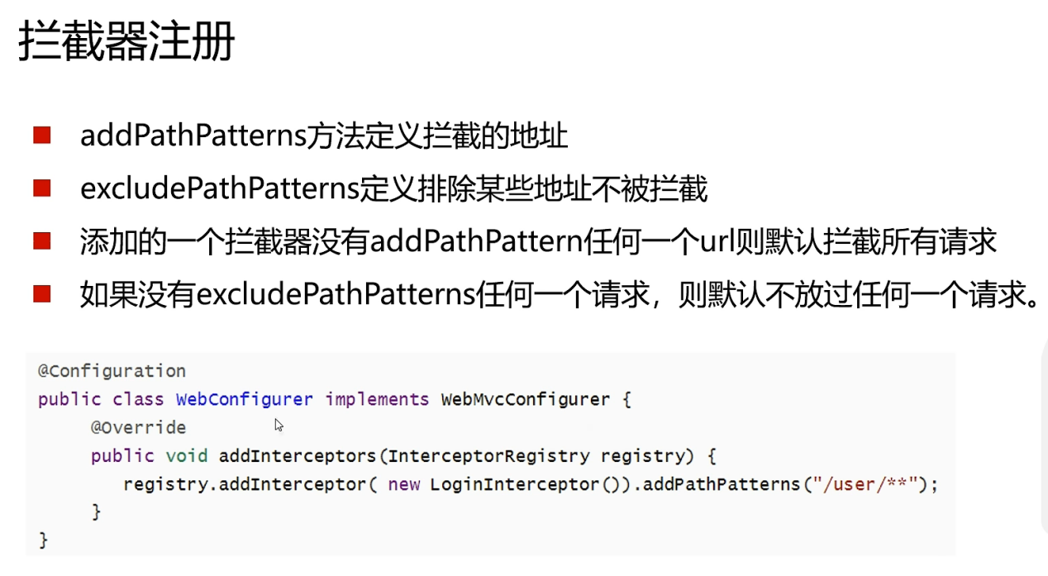

注册拦截器，说明请求什么路径时候调用哪个拦截器，会自动读取，如果没有后面的addpath那么默认拦截所有资源访问

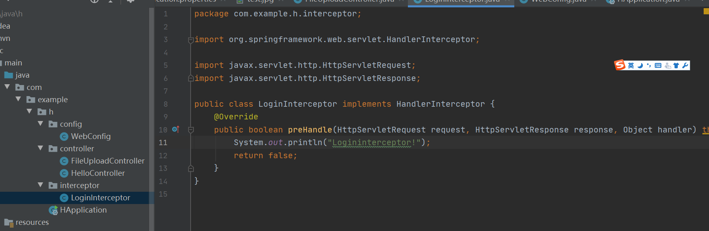

最新架构

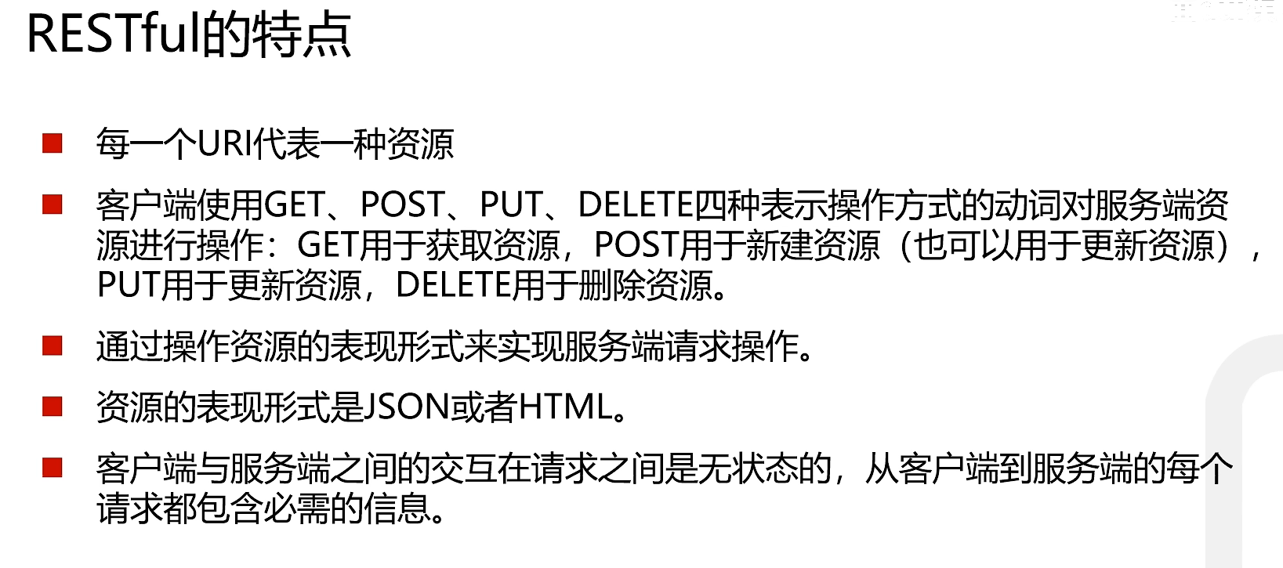

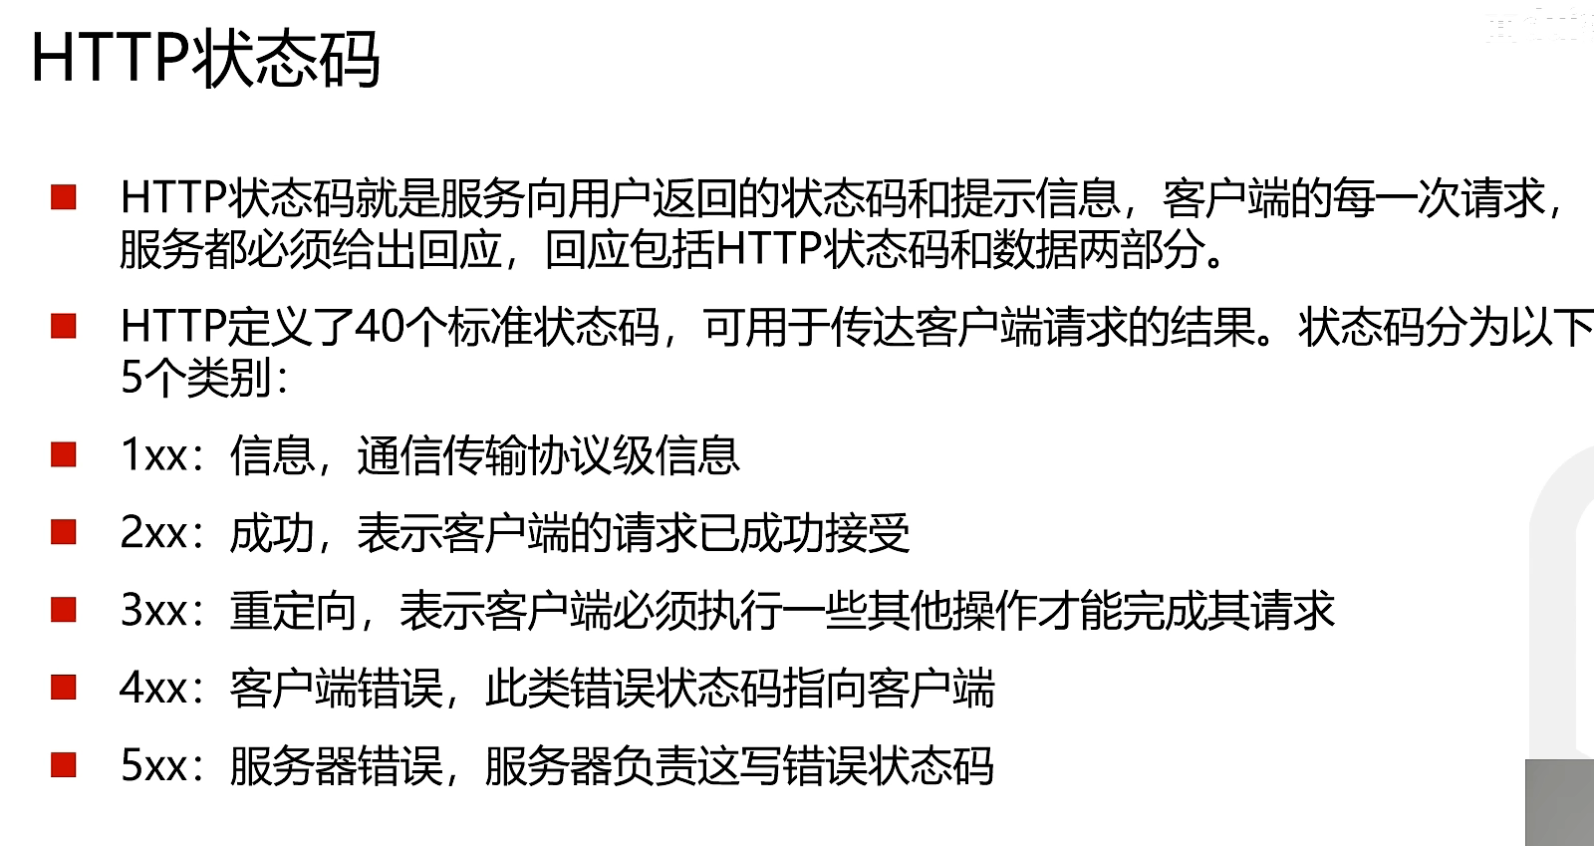

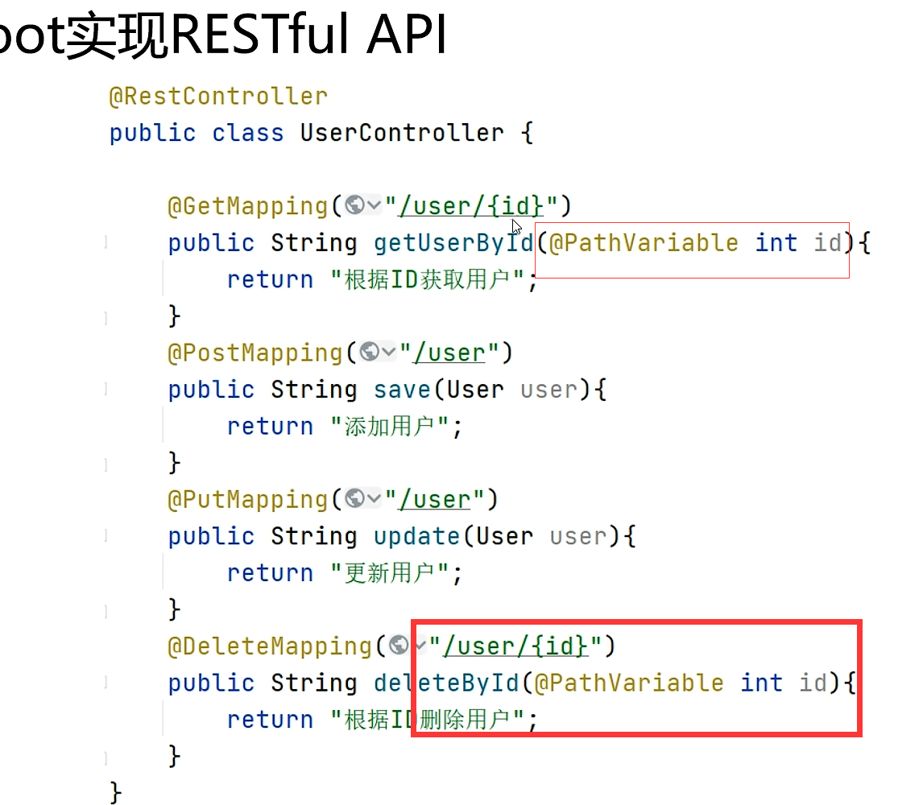

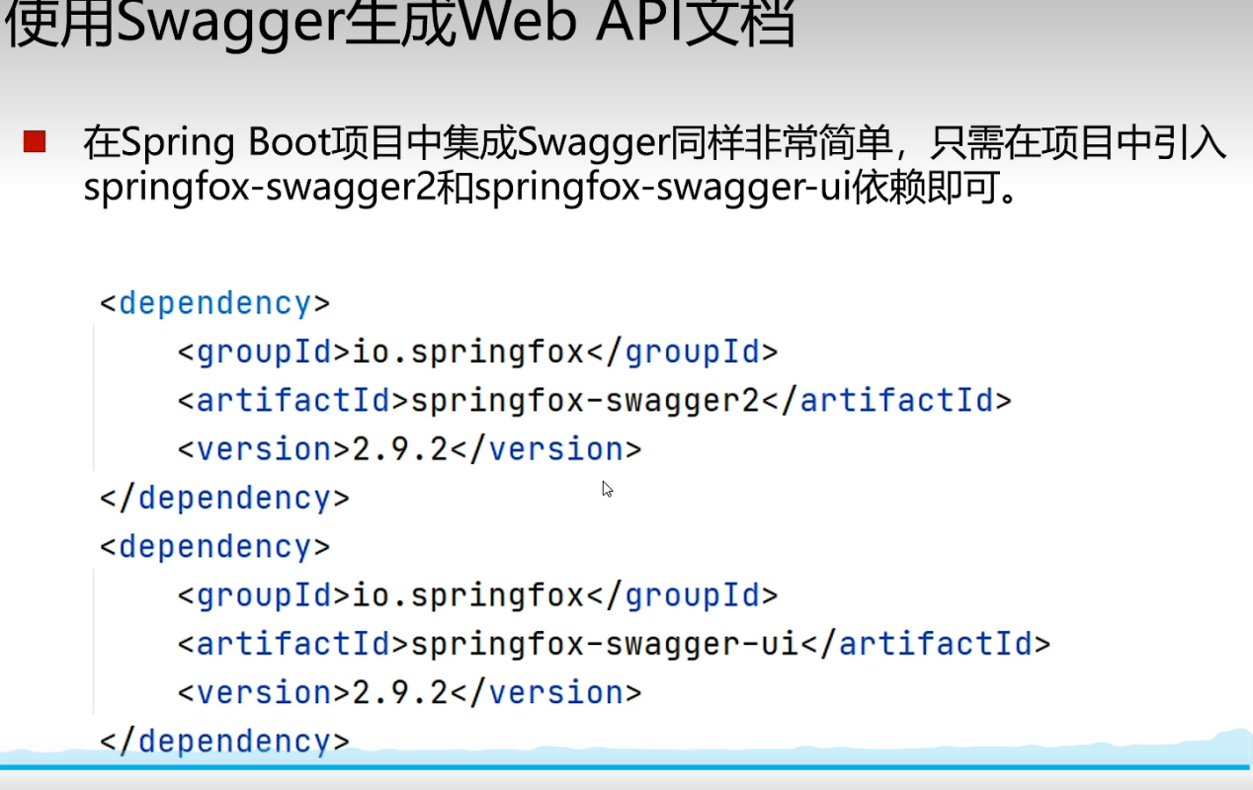

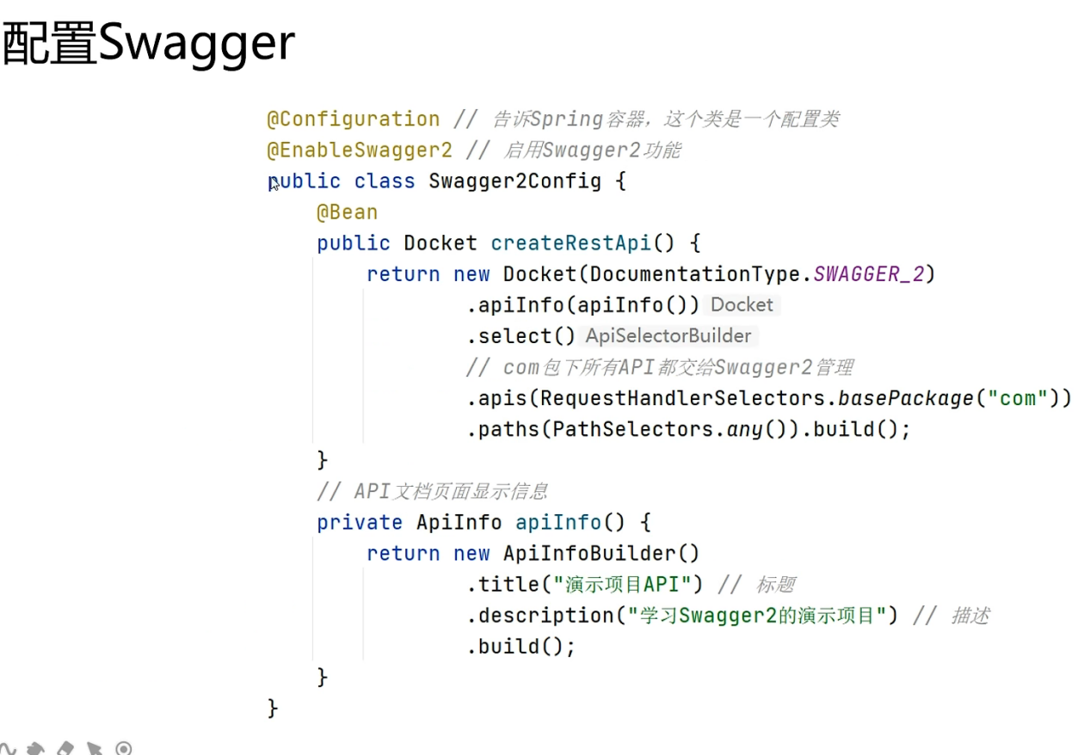

这两个配置好可以查看api



通过这个查看

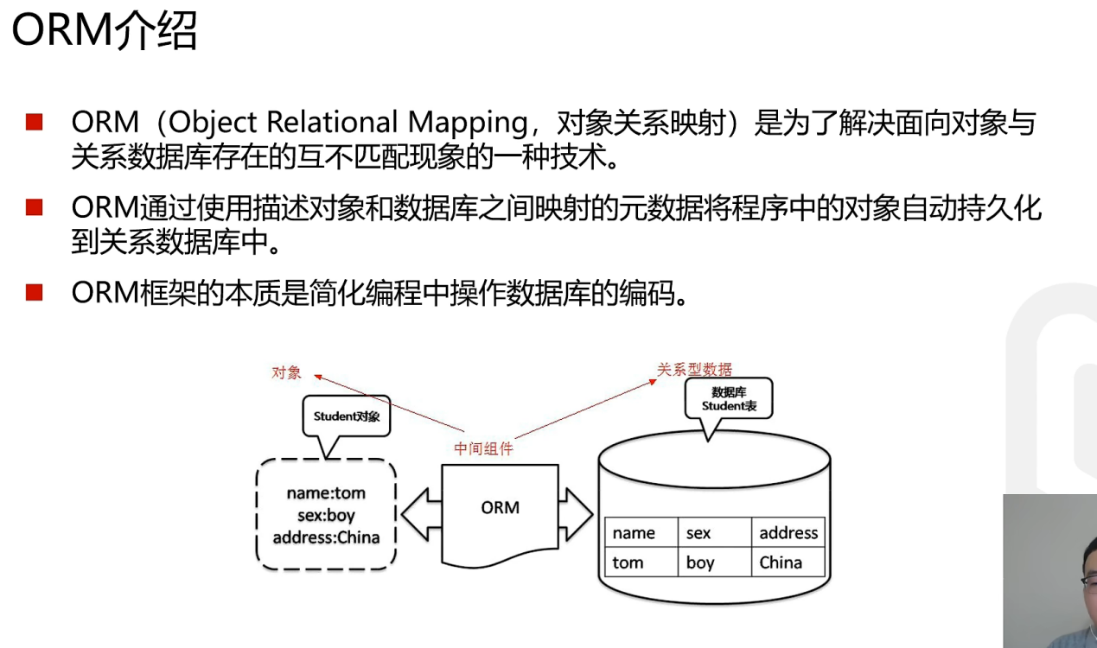

Mybatis——plus依赖

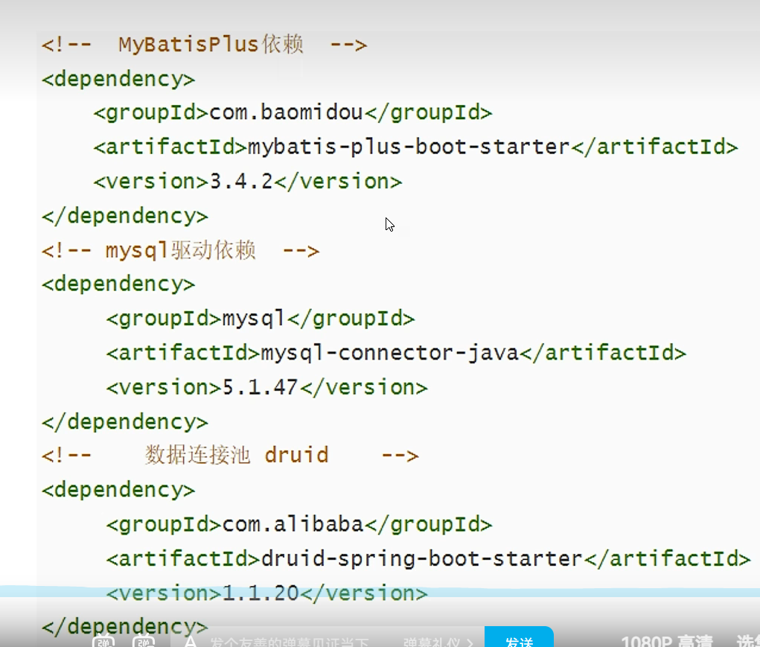

之后的配置

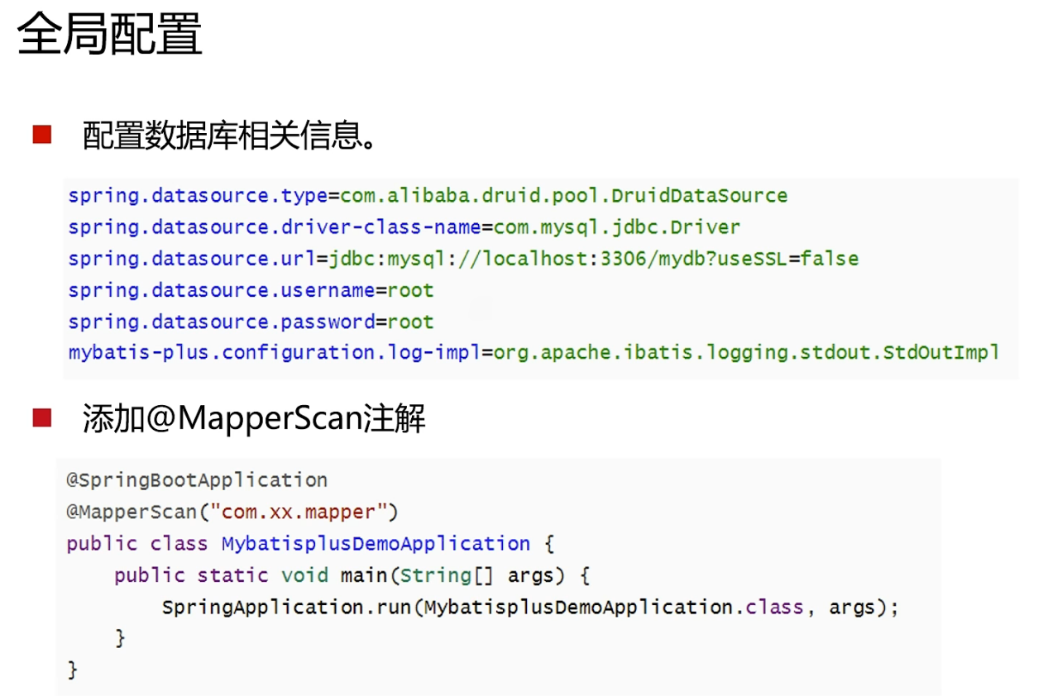

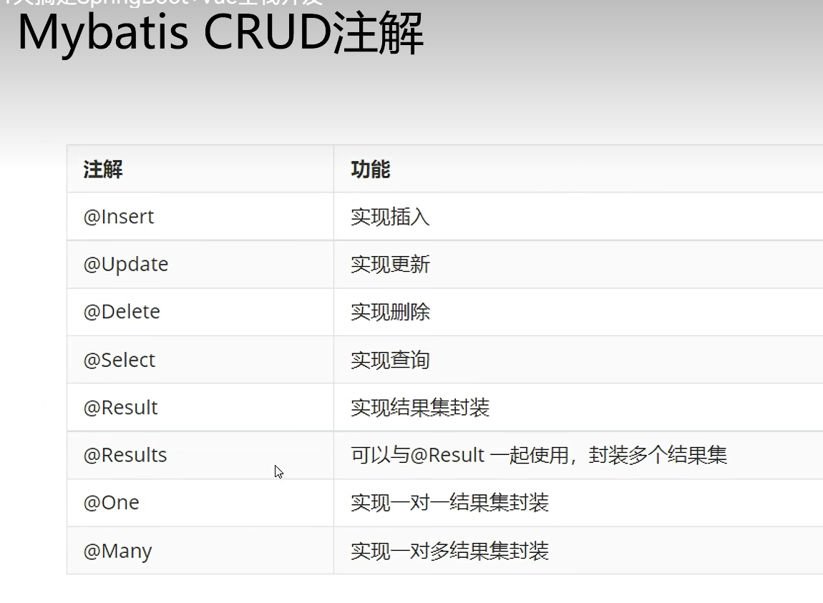

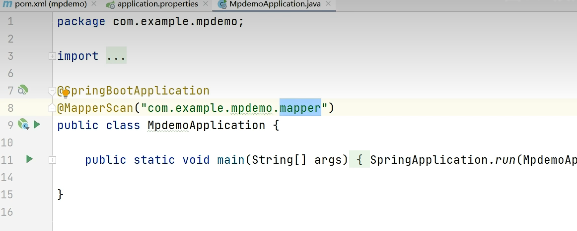

依赖配置文件好了后在启动类中添加mapperscan加路径

Mapper类要加好声明自己是mapper的注解以及查询修改的注解

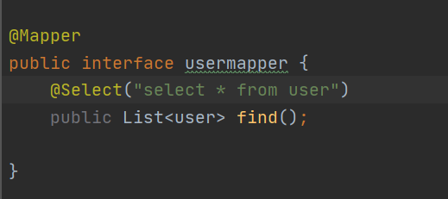

实体类私有成员与数据库保持一致，快捷键alt+insert生成set与get方法与tostring（）方法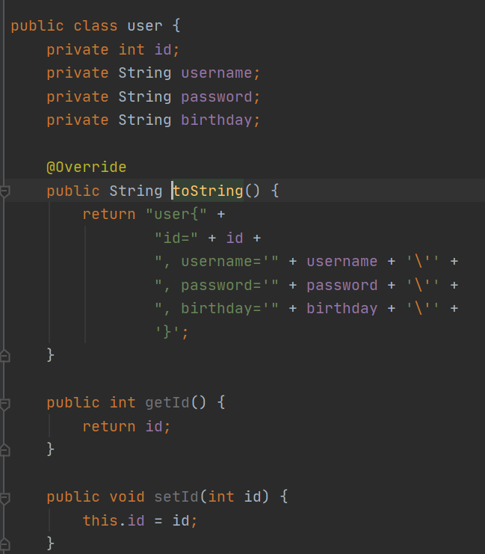

控制类要完成对数据库的操作是通过mapper类的方法，在控制类中把mapper接口当做私有变量，然后在函数中调用这个私有成员的函数，不过私有mapper前面要加自动注入的注解

总体来说，先改配置文件，再配好这三个就好

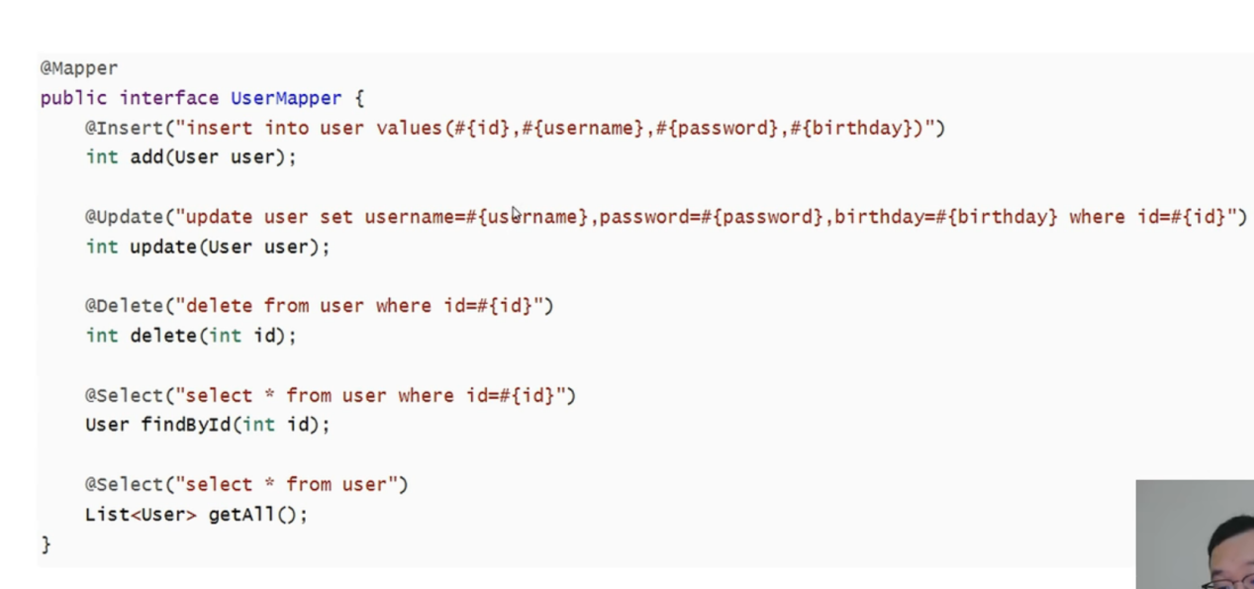

数据库语句

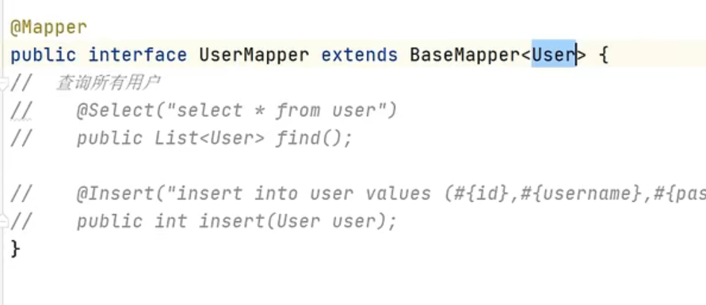

Mybatisplus 继承基本类，然后直接在controller类中可以直接调用方法，就不用自己写sql语句了，<>里面放类的名字种类

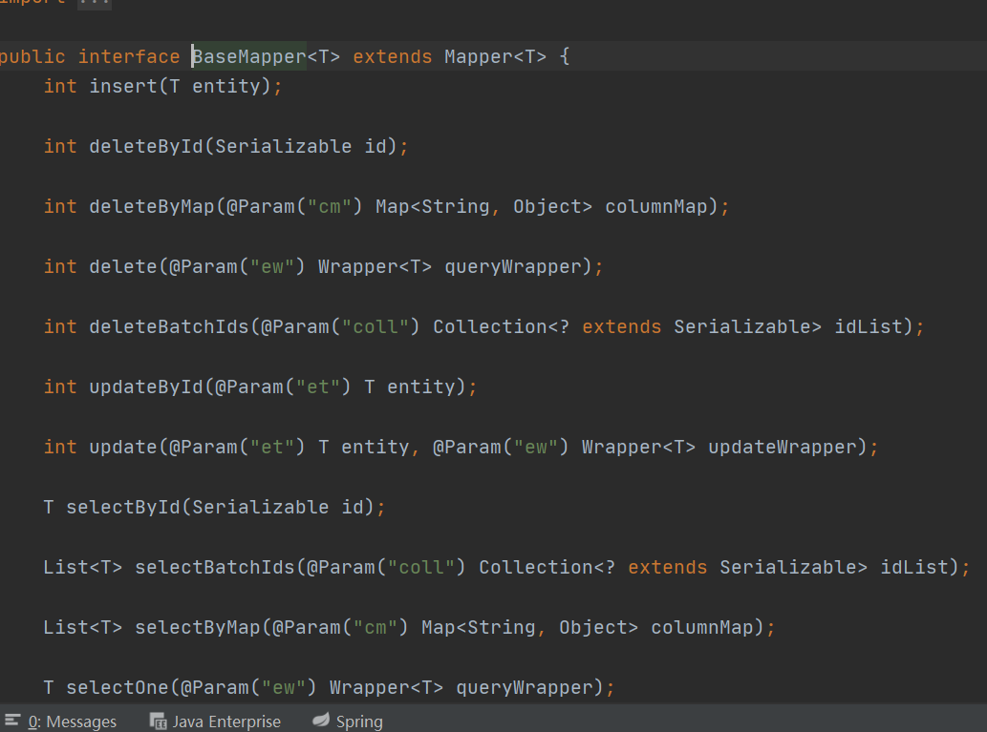

自带的一下函数

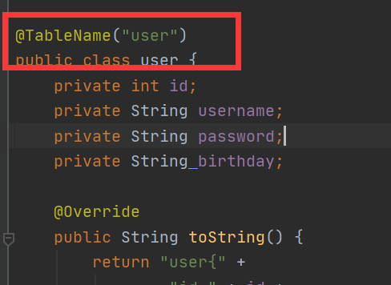这个注解就是告诉系统这个实体类对应的数据库中的哪个表，不用名称一样，配合mybatisplus使用

具体使用方法[CRUD 接口 | MyBatis-Plus (mybatisplus.vercel.app)](https://mybatisplus.vercel.app/guide/crud-interface.html" \l "mapper-crud-%E6%8E%A5%E5%8F%A3)参考

[(111条消息) MyBatis-Plus快速入门-(干货满满+超详细)_mybatisplus_一个爱运动的程序员的博客-CSDN博客](https://blog.csdn.net/weixin_45537947/article/details/111399311)

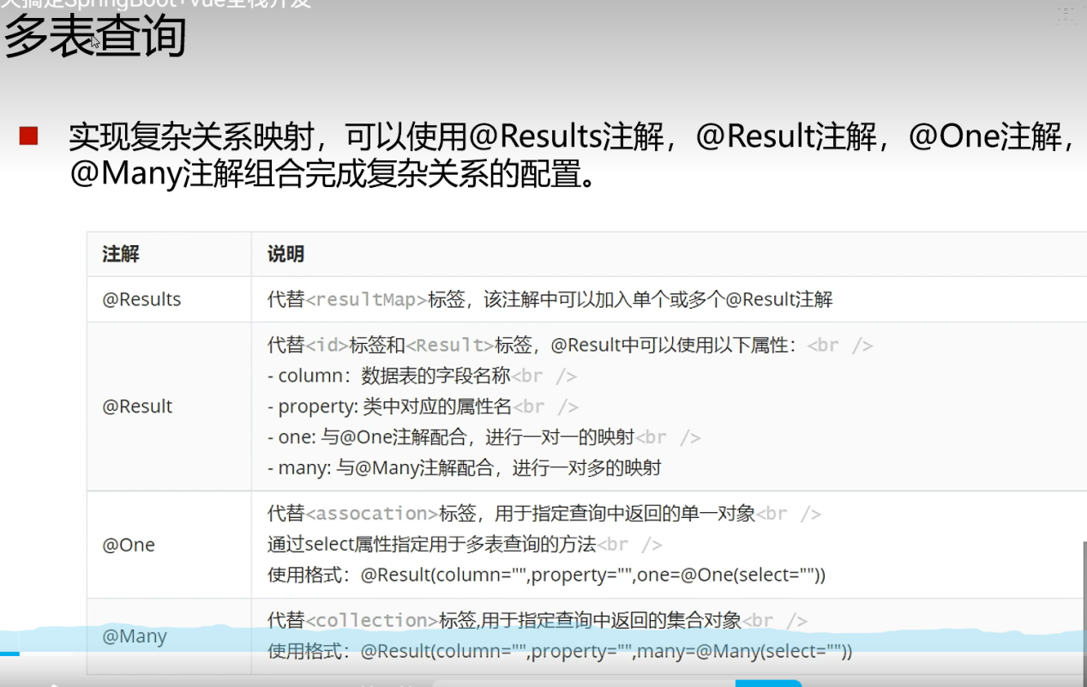

Mybatisplus只是对单表查询进行了增强，对多表还是mabatis

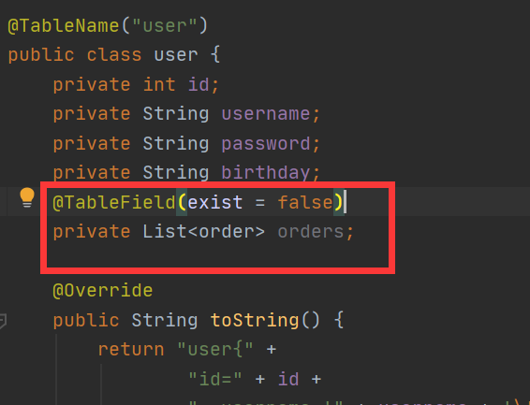

比如想要查询用户时候同时也查询该用户下的所有订单，那么站在客户的角度，那么其实隐藏着一个订单list 需要告诉程序这个隐藏的就是加注解并且exist=false并且是一对多的关系，所以是List 而订单只有一个用户，所以隐藏为一个属性就行

多表查询只能按照原来的方法，自己写映射了

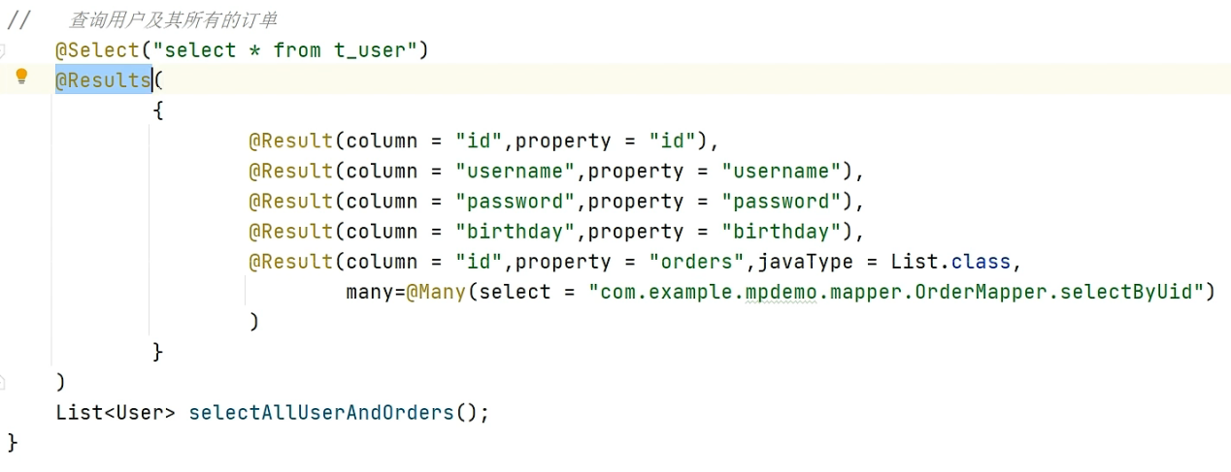

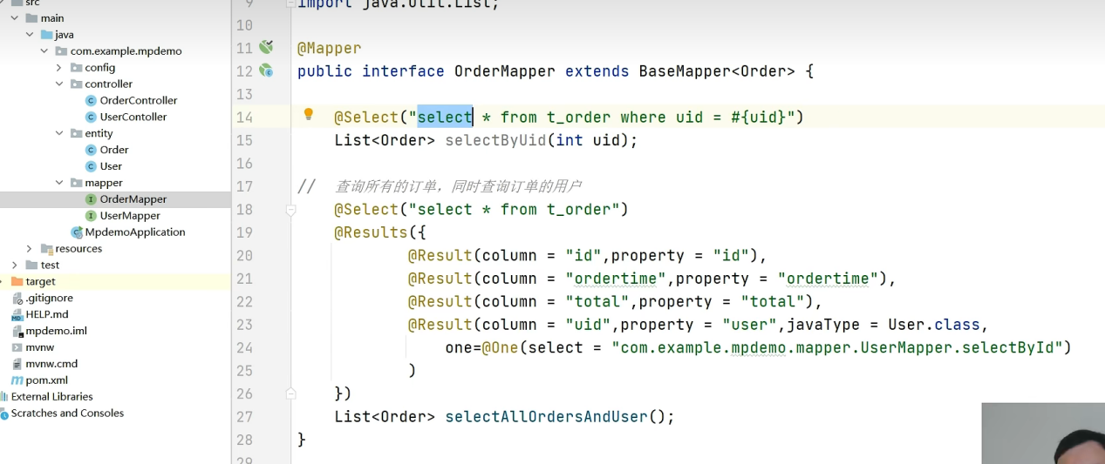

因为要返回自己的隐藏层次的，所以打包为results打包，里面每一项用result注解，里面的参数是column是对应的数据库中的字段（是用到它然后为property负责，如果直接赋值就像前三行），必须保持一致，property是对应的实体类中的属性。如果是隐藏的，还要加的参数有type类型，属性结果为多个就用many，一个就用one，调用其他实体的单表查询即可。好好看这个例子就好。

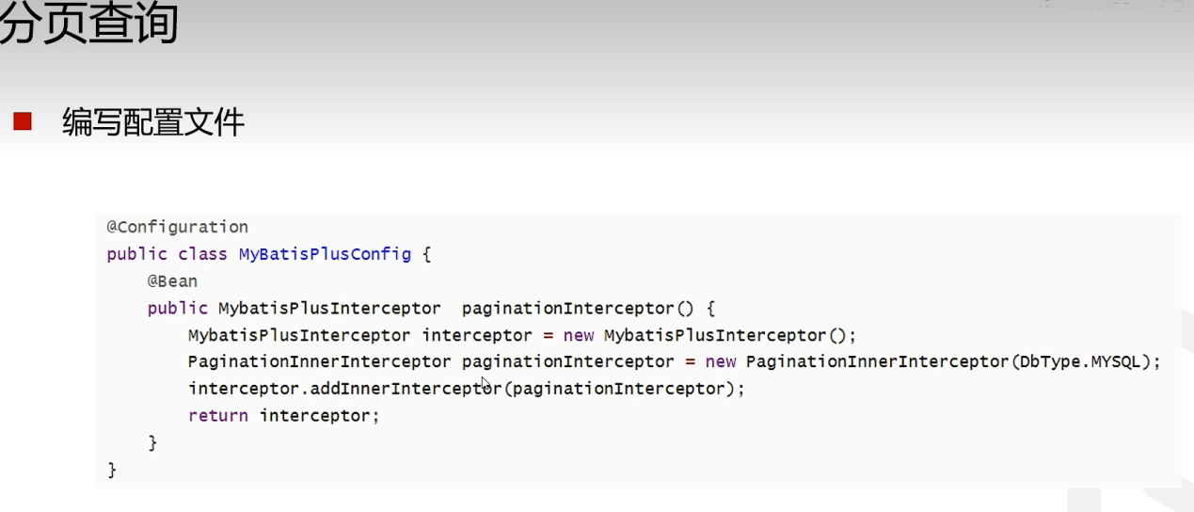

先配置文件

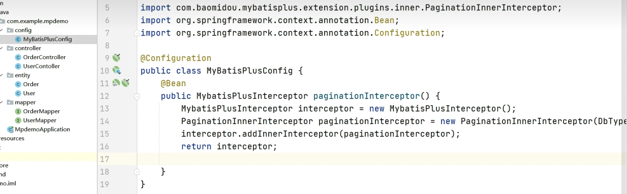

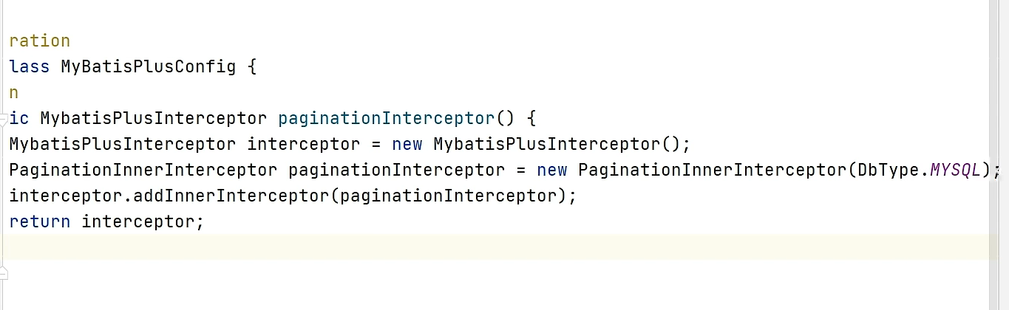

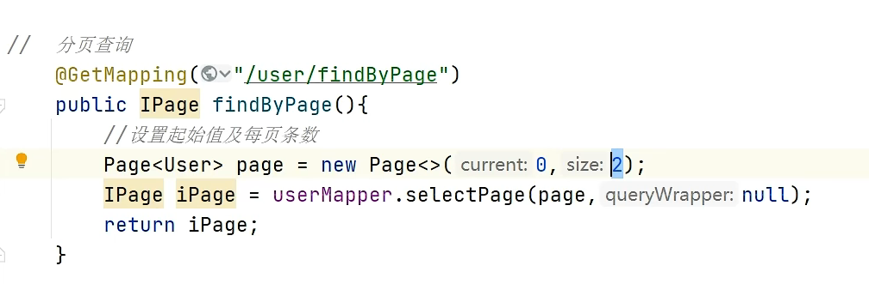

这个是用到了mybatisplus，所以记得继承basemapper以及标记实体类的对应表

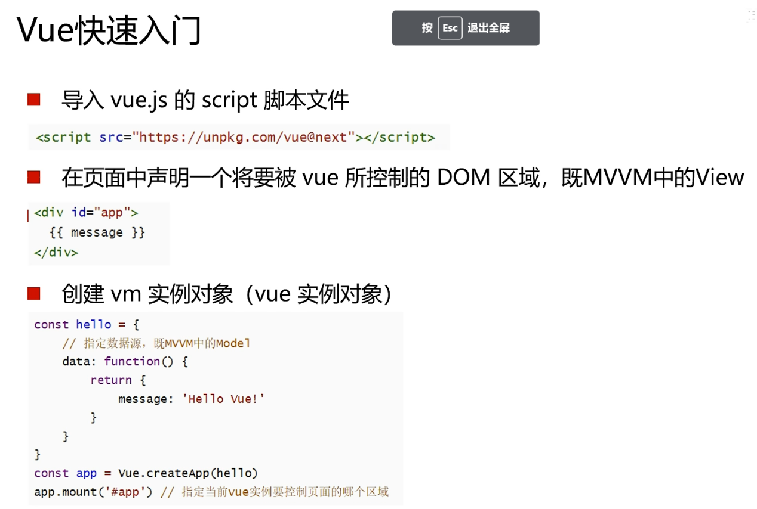

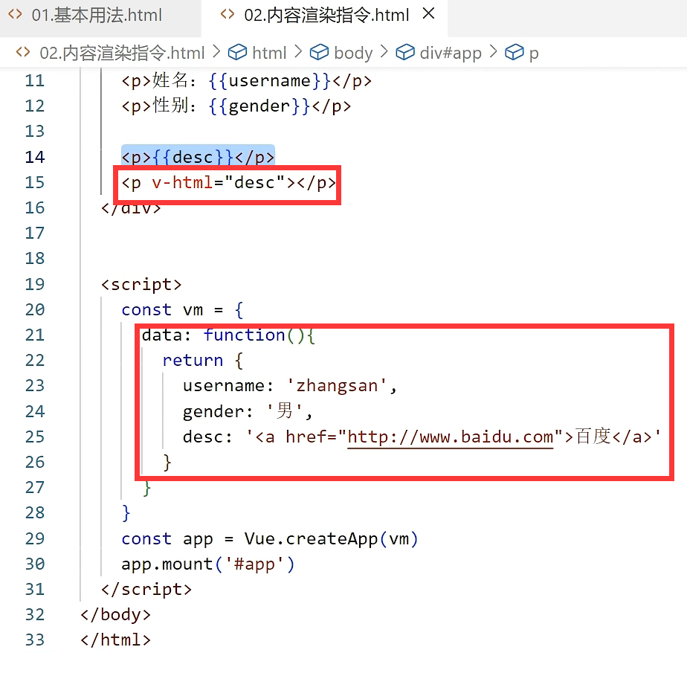

修改下方红框就好，注意链接要渲染的话用v-html，上方获取是用{{}}

内容渲染内容

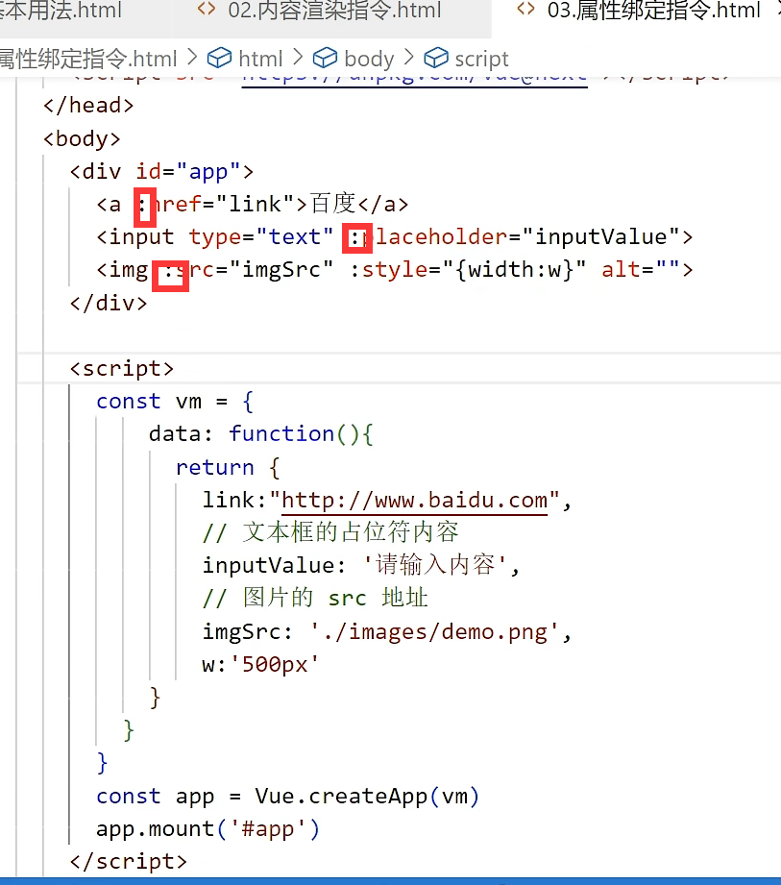

在正文中属性的参数用到下面的，下面的正常赋值内容，但是上面属性前要加:这样才能引用下面

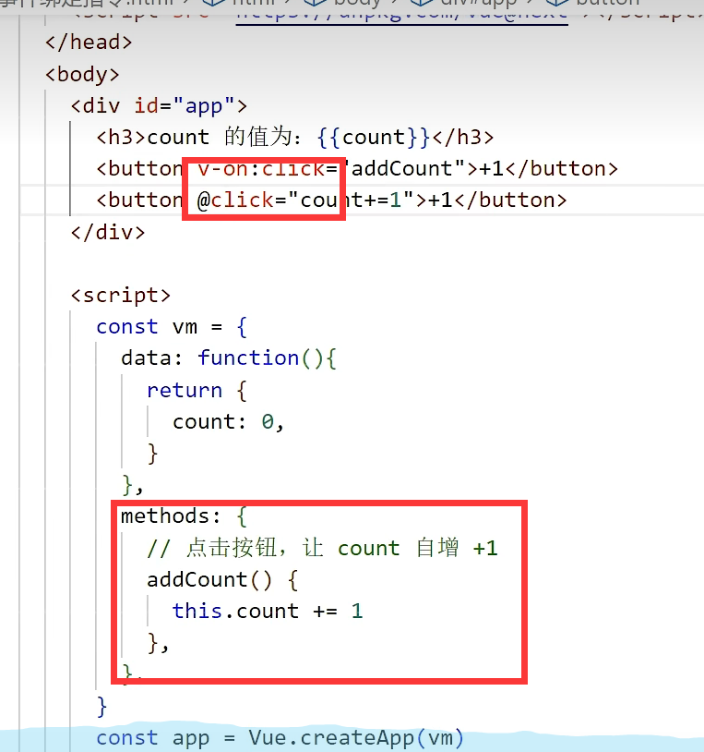

Onclick被v-on:click替代，：是要用到下面属性。还可以用@加属性

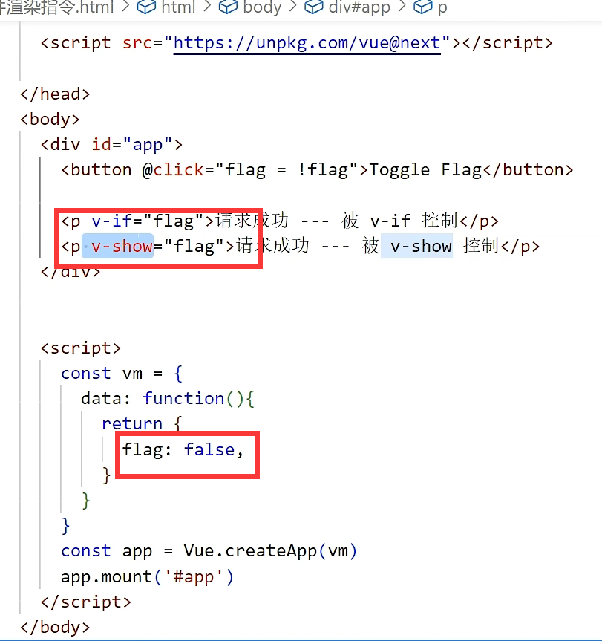

条件渲染，v-if与v-show的区别就是如果为false的情况下，v-if就根本不存在，v-show是隐藏起来

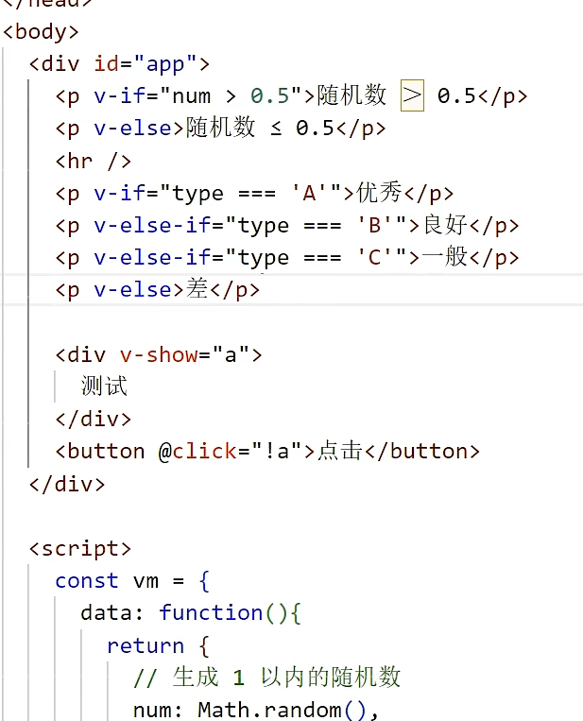

V-if v-else-if v-else的用法

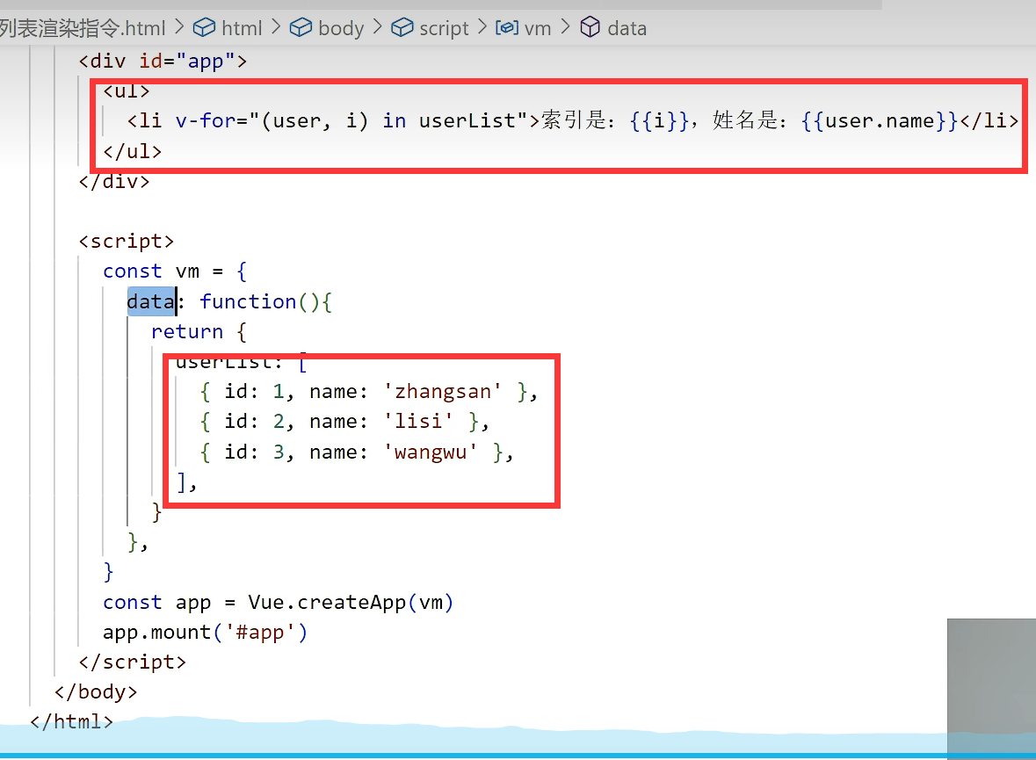

列表渲染，有多少自动创建多少

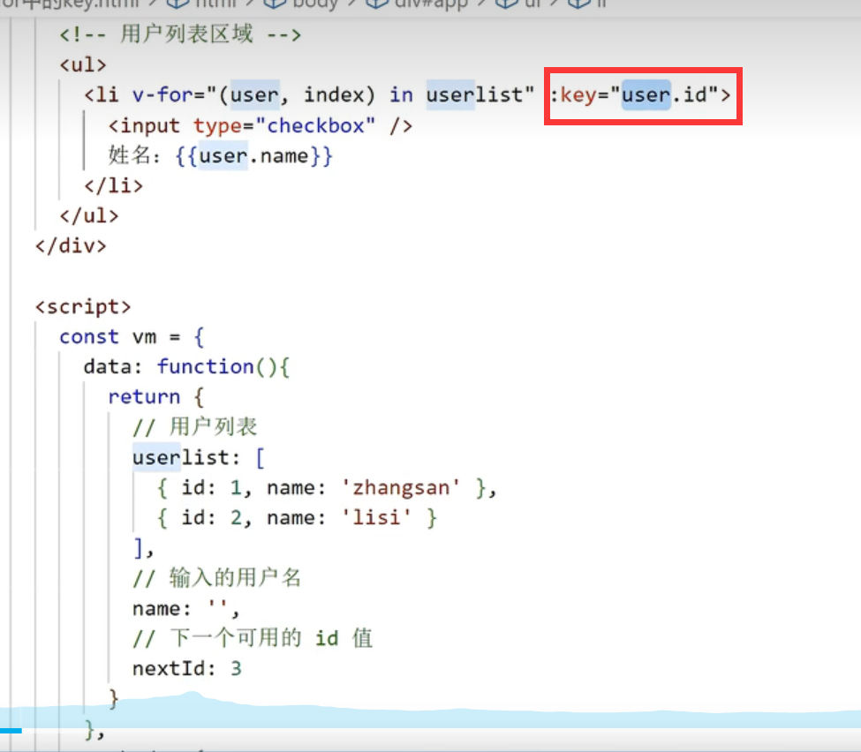

这个key是给列表元素指定唯一的标示，尽可能用数据库中的id不会自己变化

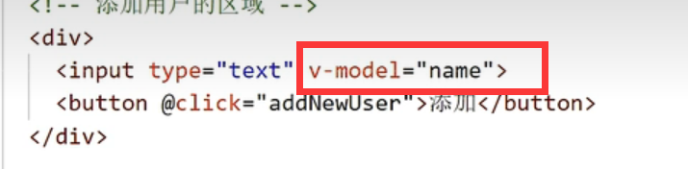

V-model是双向绑定，也就是说下面的data变化，这里的也会变化，这里的变化，下面data也会变化 value是单向绑定

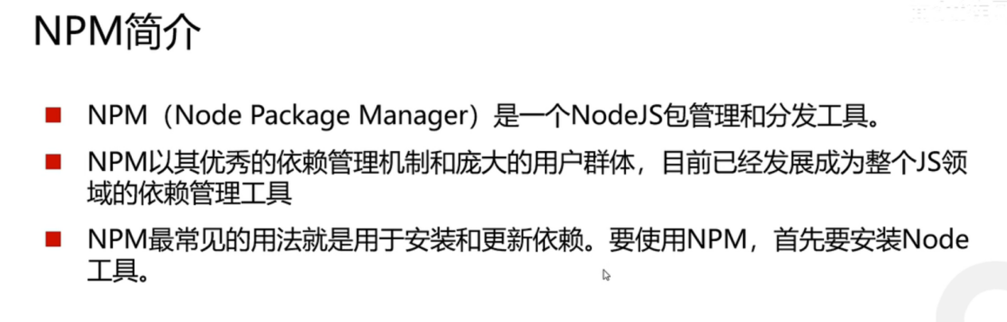

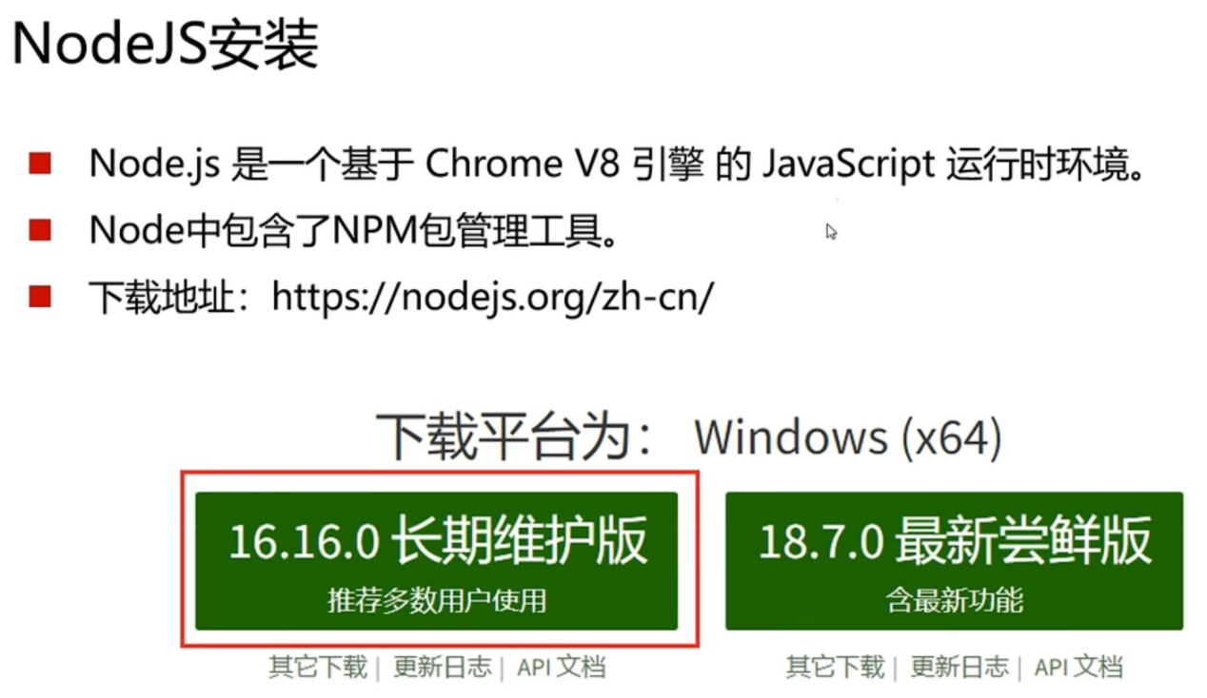

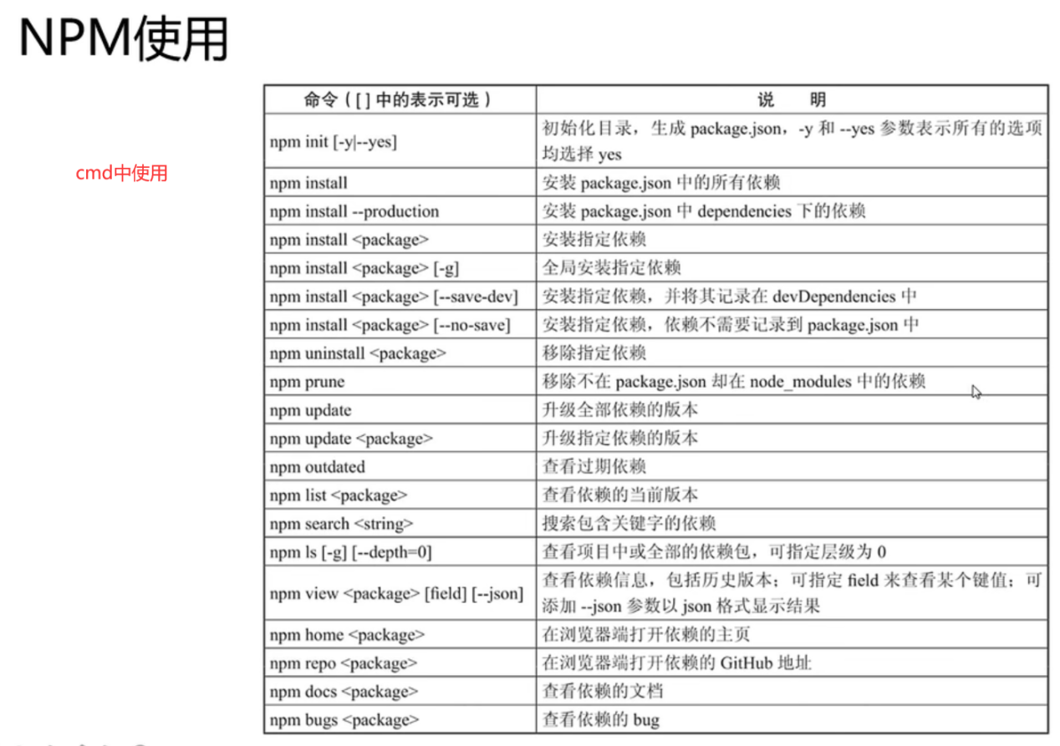

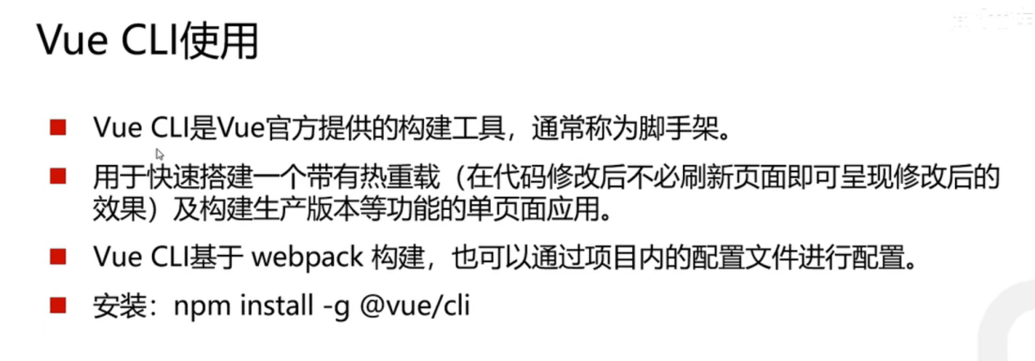

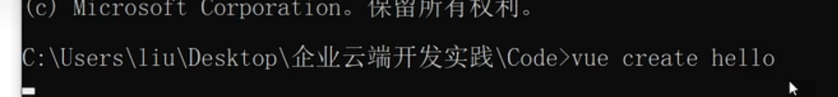

在存放项目的地方cmd创建项目

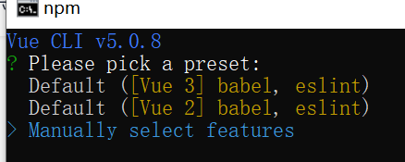选择最下面的

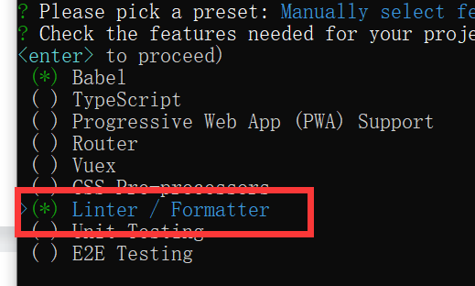上下键移动然后按控制取消下面红框那个

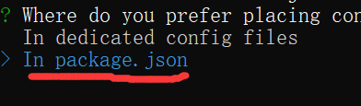配置储存在这

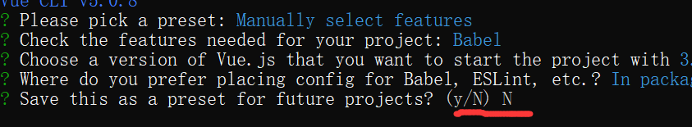

填N即可

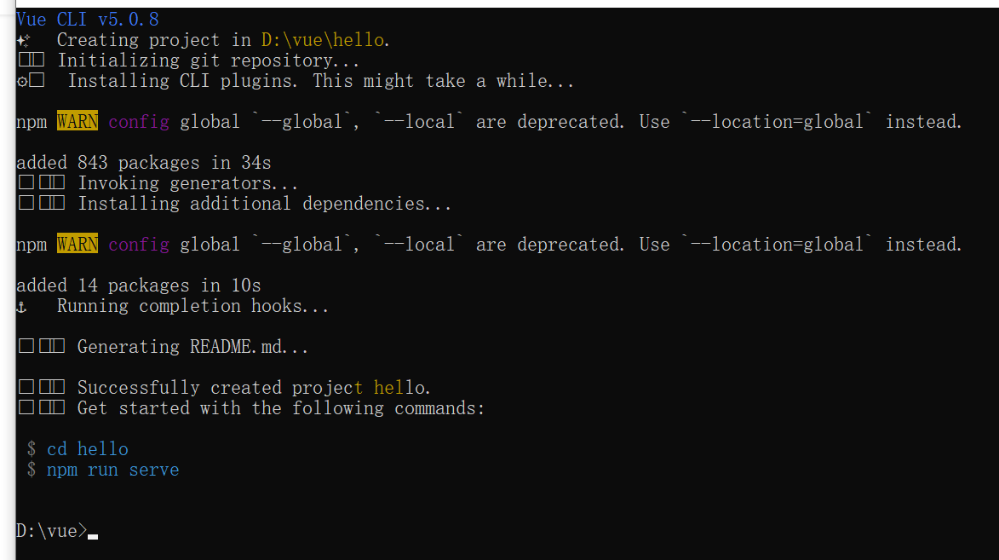

这样就开创完成了，然后直接把文件夹拖到vscode就好

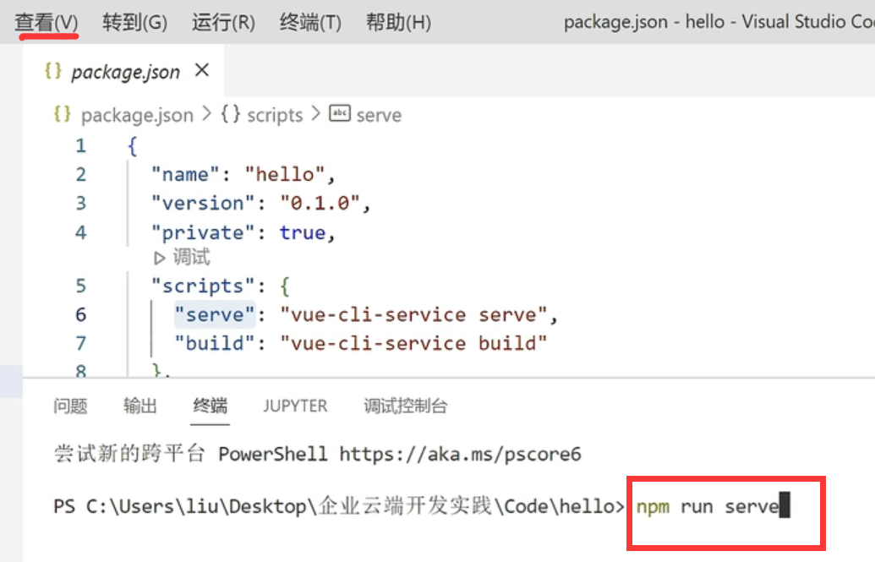

运行项目的话点击查看->终端->输入npm run serve 注意不能关掉，下拉到看不见就行，关掉的话Ctrl+c再输入yes

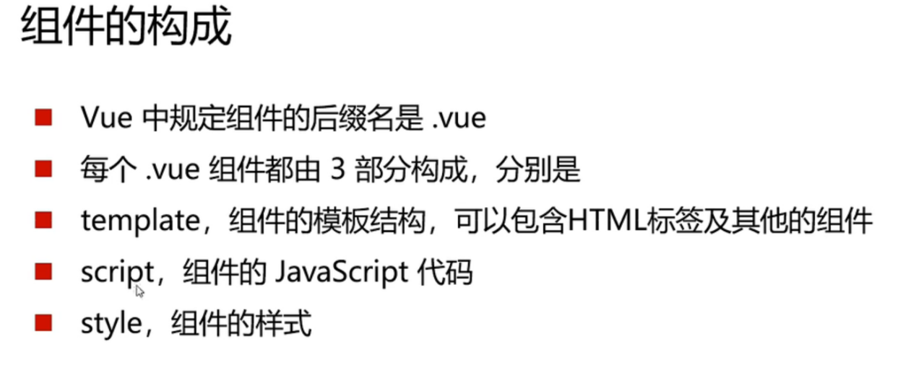

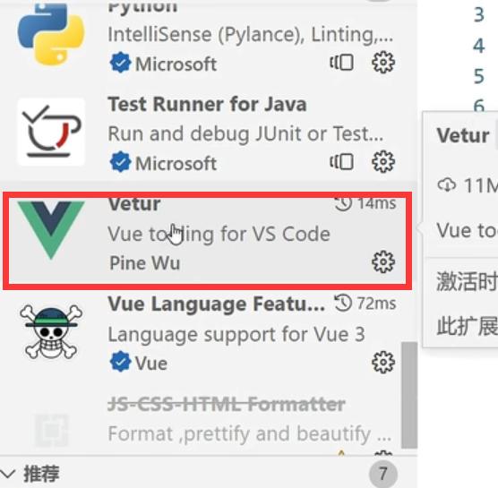下载这个插件

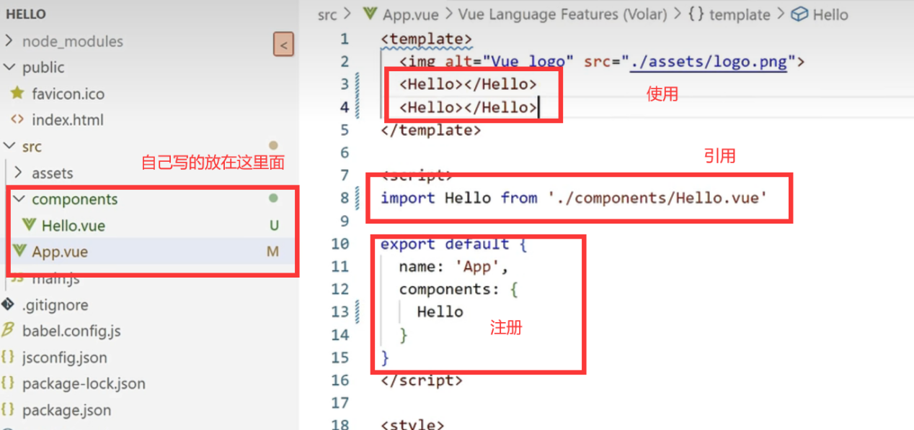

自己创建了标签，放在components里面然后引用注册使用，有模块化的思想

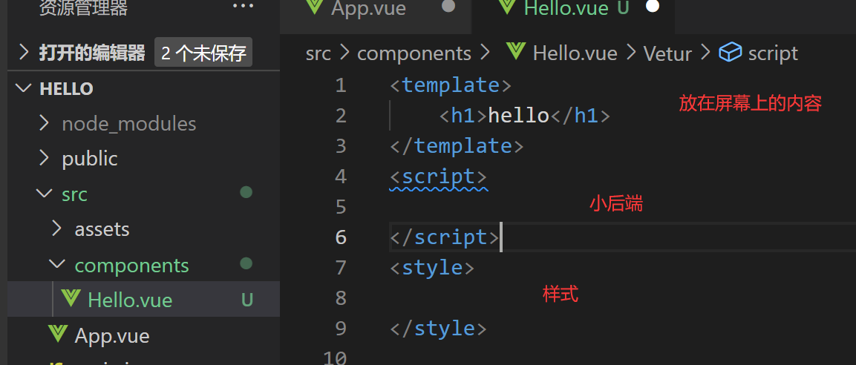

标签三部分组成

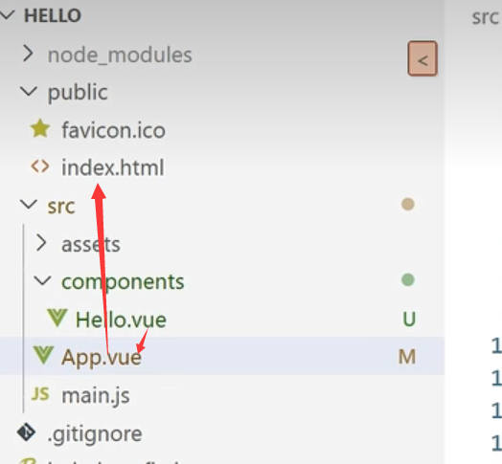背后逻辑是箭头所式



用到ui的话选vue2

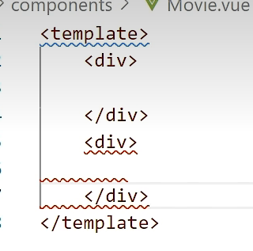先写一个div 不能写俩，只能有一个主的

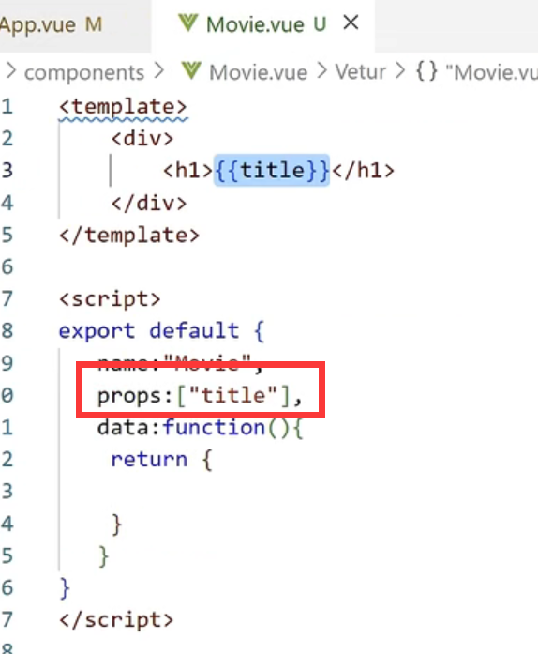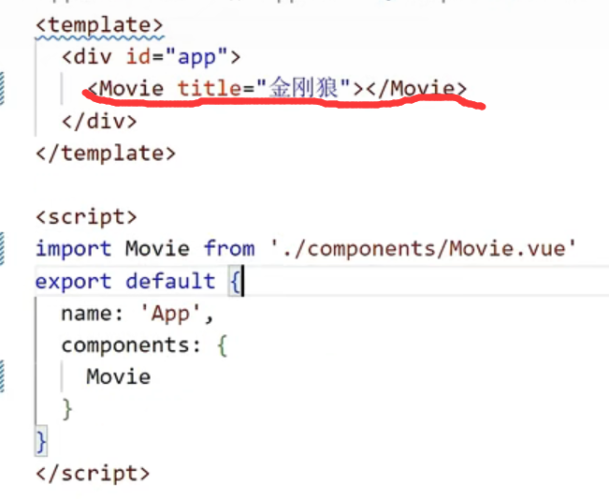

这两个连接起来看，props:[“”]中相当于给自定义标签进行了属性的创建使得外部使用这个自定义标签也可以用

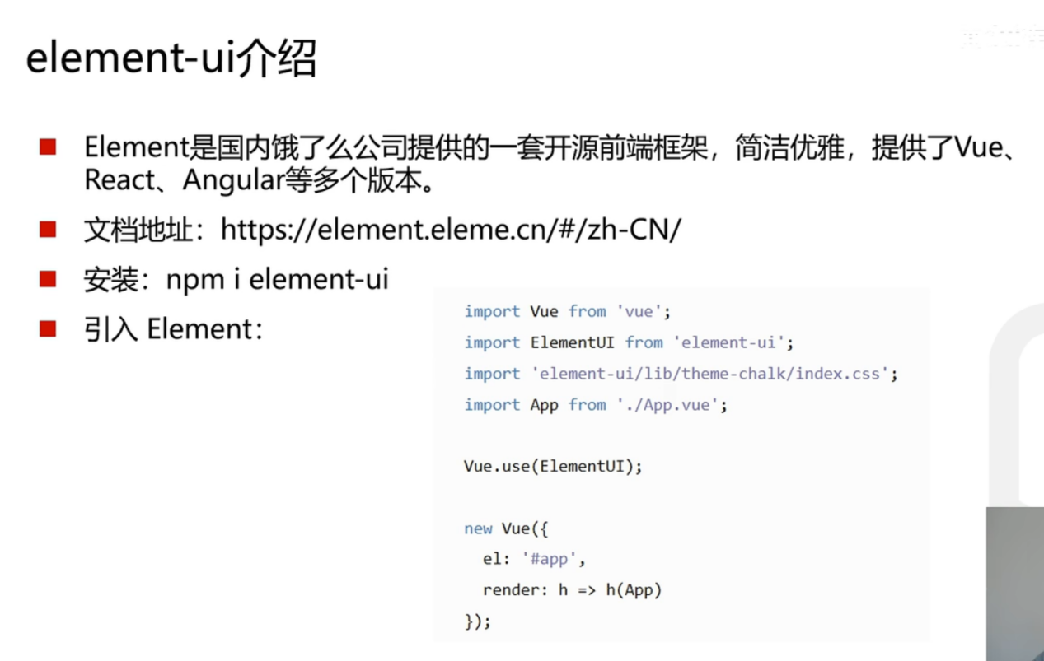

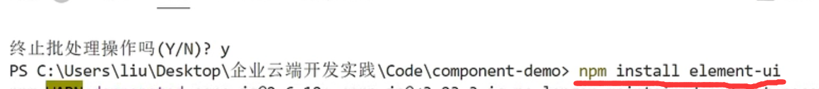

下载组件套装

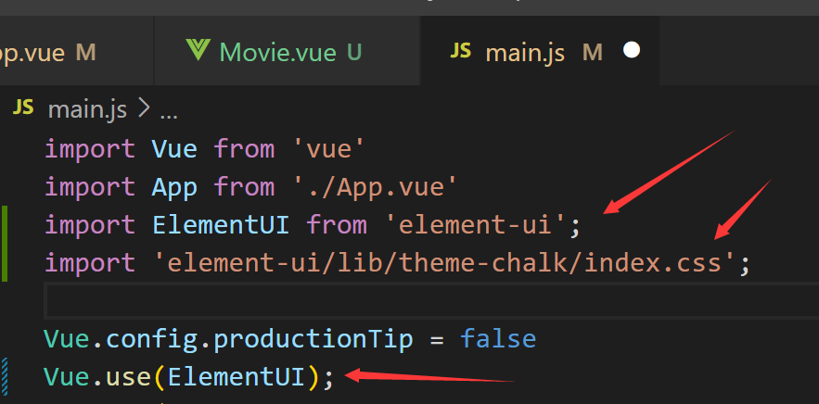

在main.js中引用组件

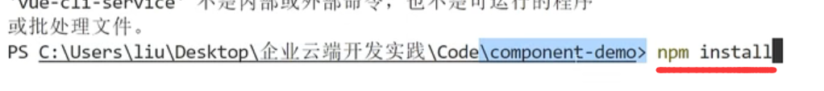

如果用别人代码，node中的数据量是非常大的，所以一般不给，但是json中有重新下载就好了，执行语句就是npm install

Element ui组件的使用去官网查看，先看源码，看好放在哪个位置再cv，然后不懂得接着看解释

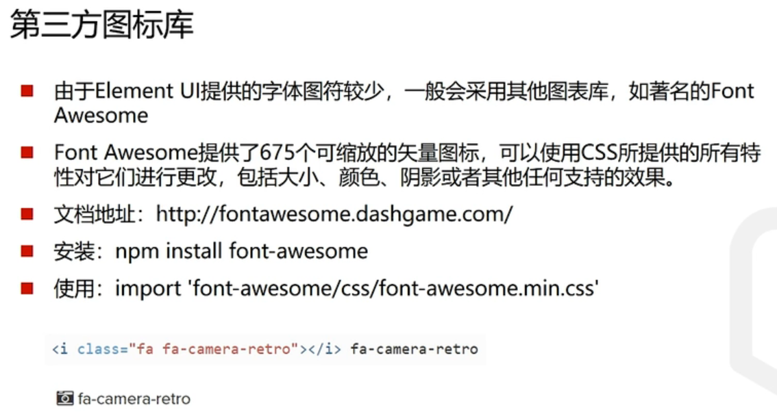

第一个是官网文档，怎么用里面有教学，要用的话先安装再引用

用的例子在最下方，格式为<i class=”fa ....”>里面肯定先加一个fa

图标的放大缩小等看文档

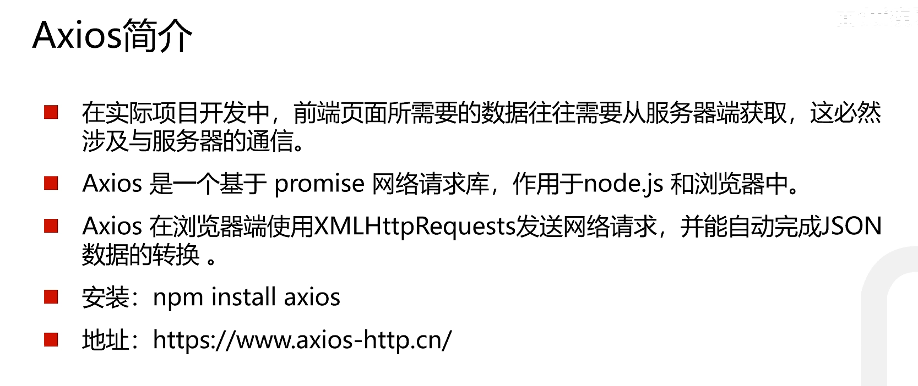

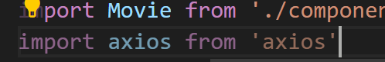

这个安装也是在前端控制台安装，下面是官网文档。在那个部分用还需要引用

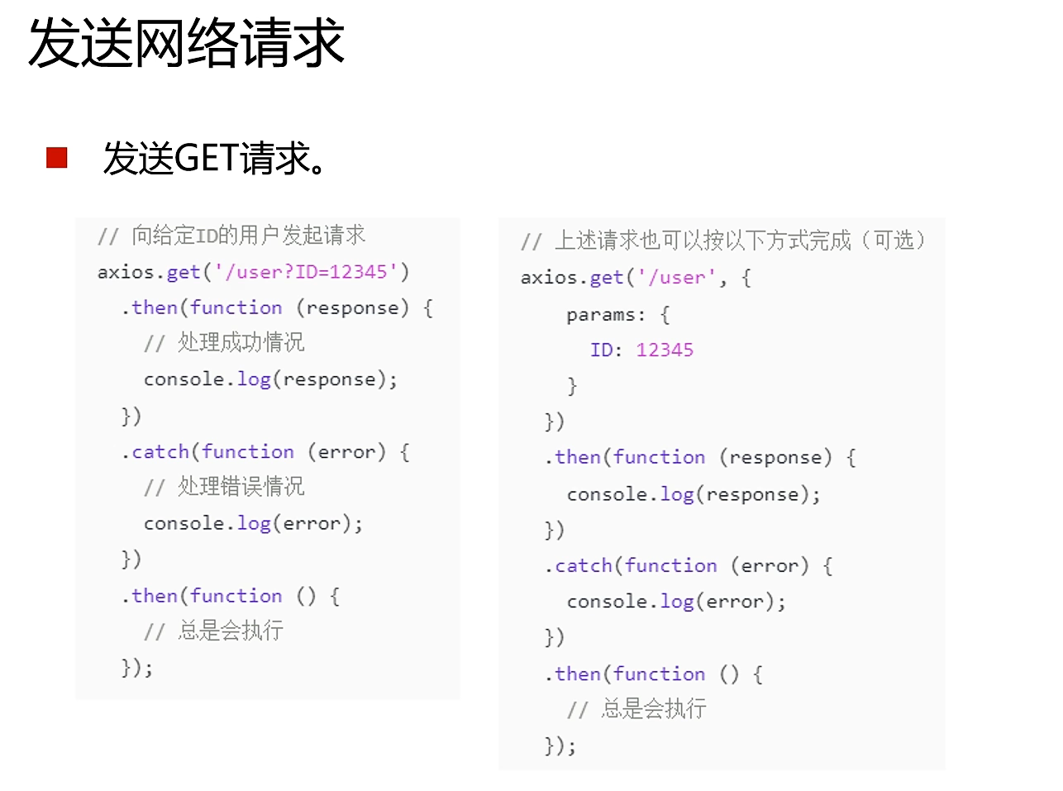

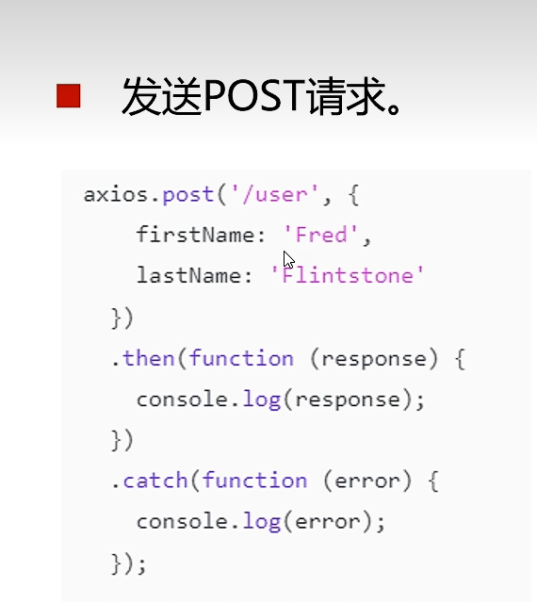post发送的事json形式记得处理

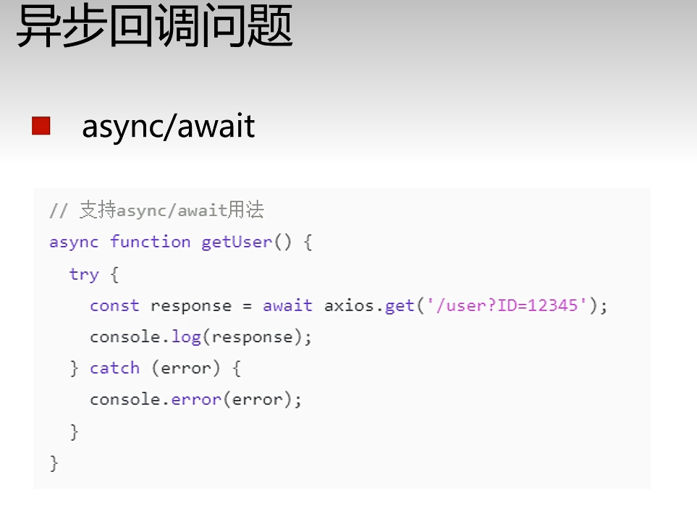

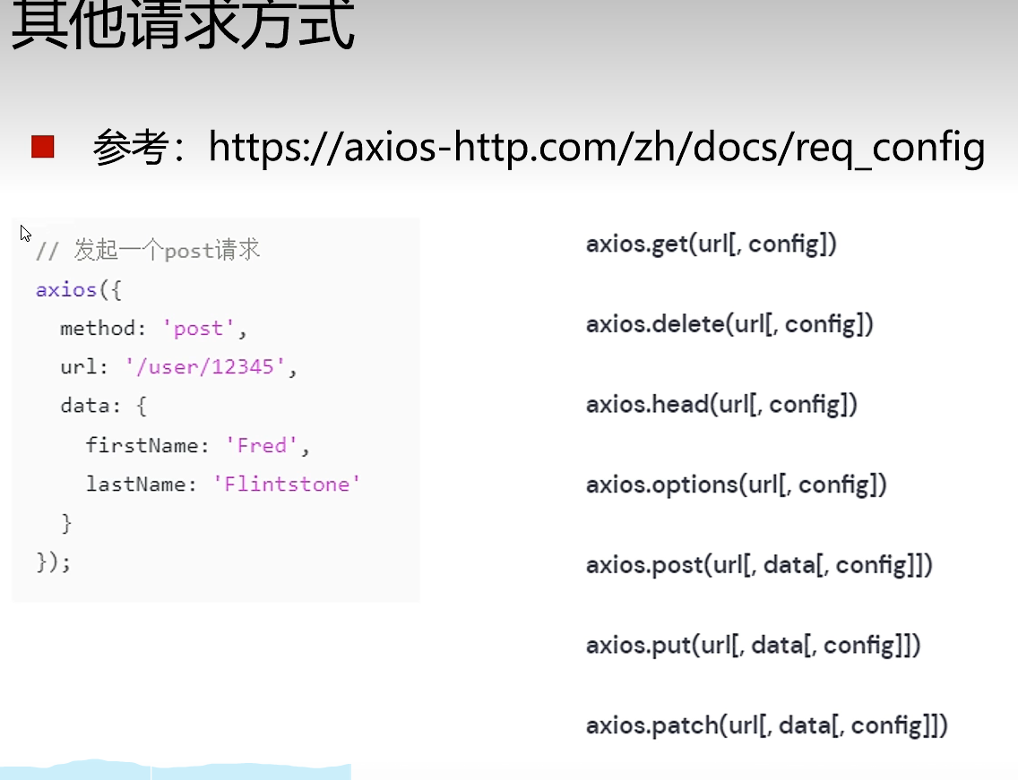

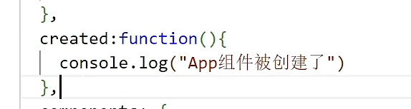

这个组件被创建时候会执行的动作，不是放在methods里。请求操作一般放在这里面

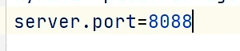

前后端都占用8080，所以后端需要改一下端口号在application中改

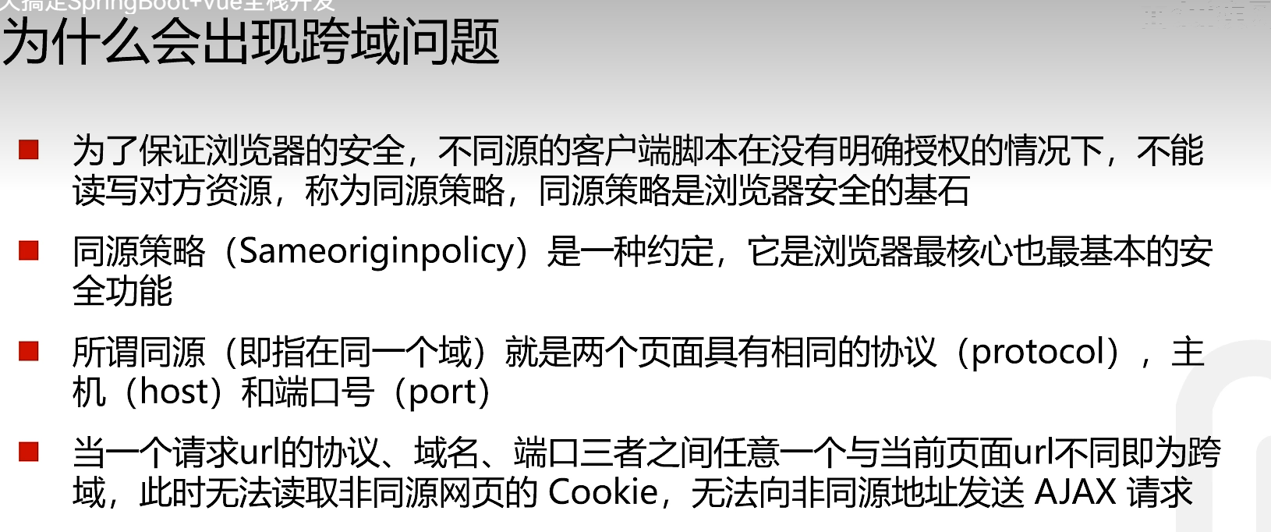

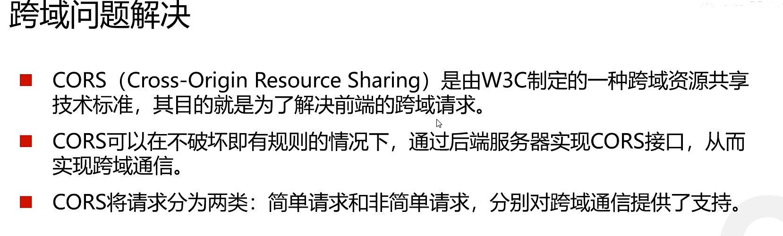

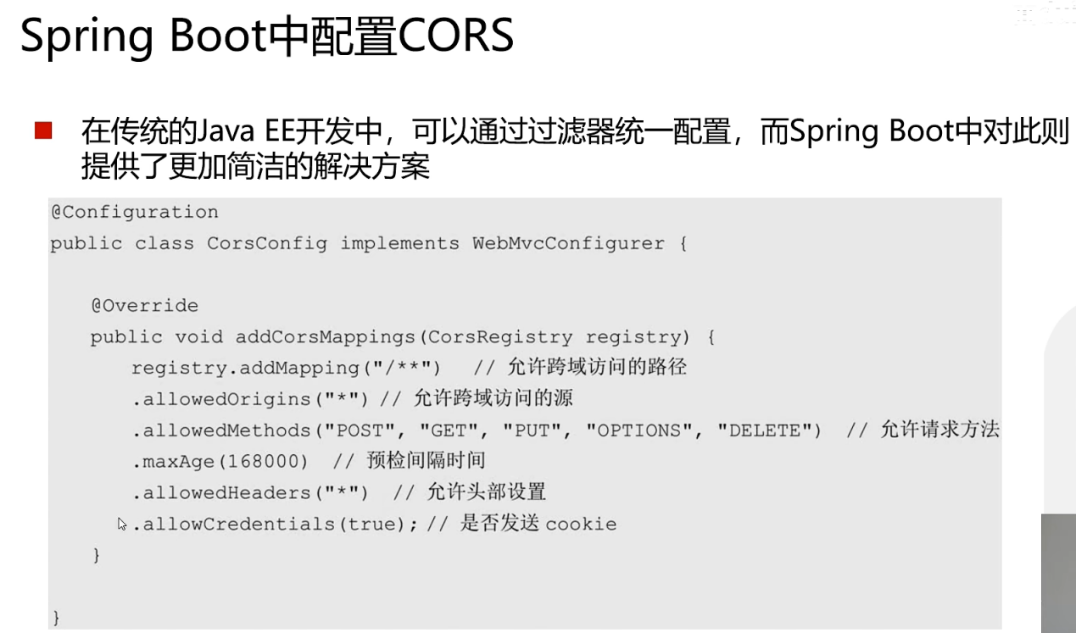

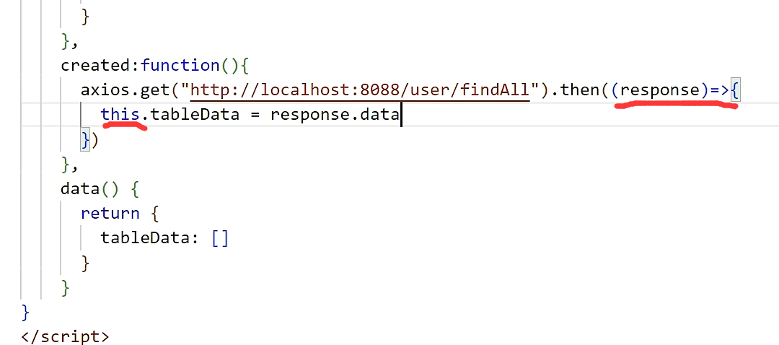

Axios获取的的信息要传递给data，要扩大控制域，取代原来的function(response){}

变成(response)=>{} 这样就可以进行传输了

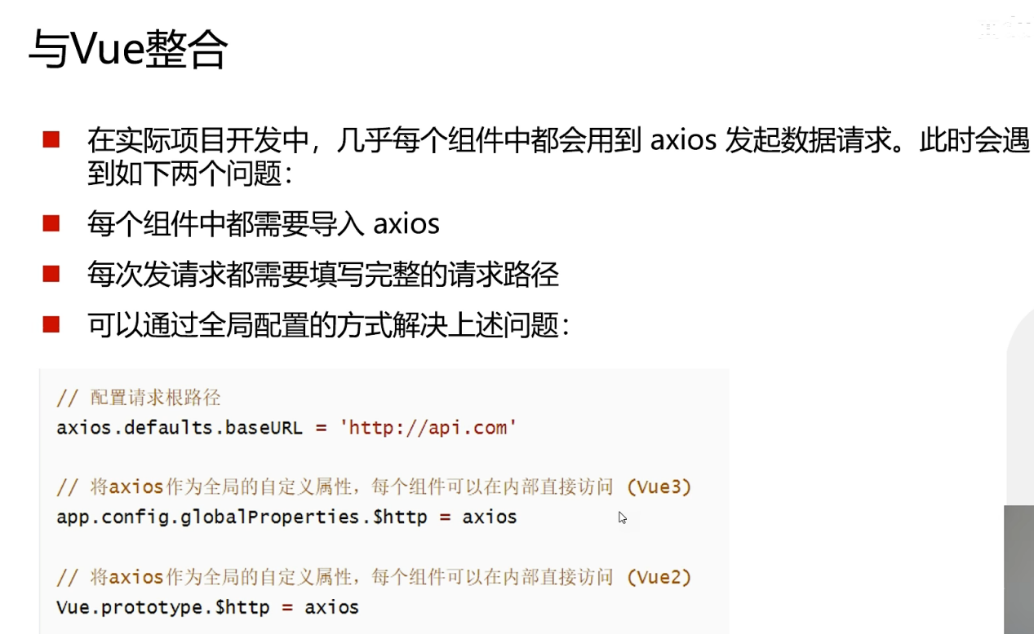

这个是为了防止每一个文件都要导入与网址重复输入或者后端端口号换来换去

是在main.js中配置的

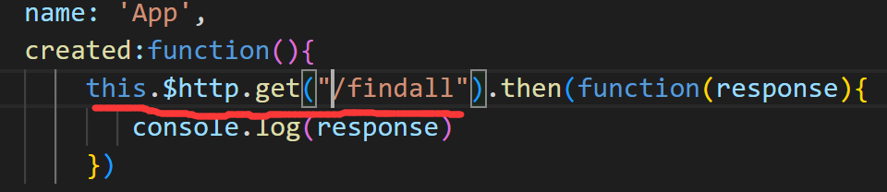

不过在前面就不能用axios，要用this.$http来代替了

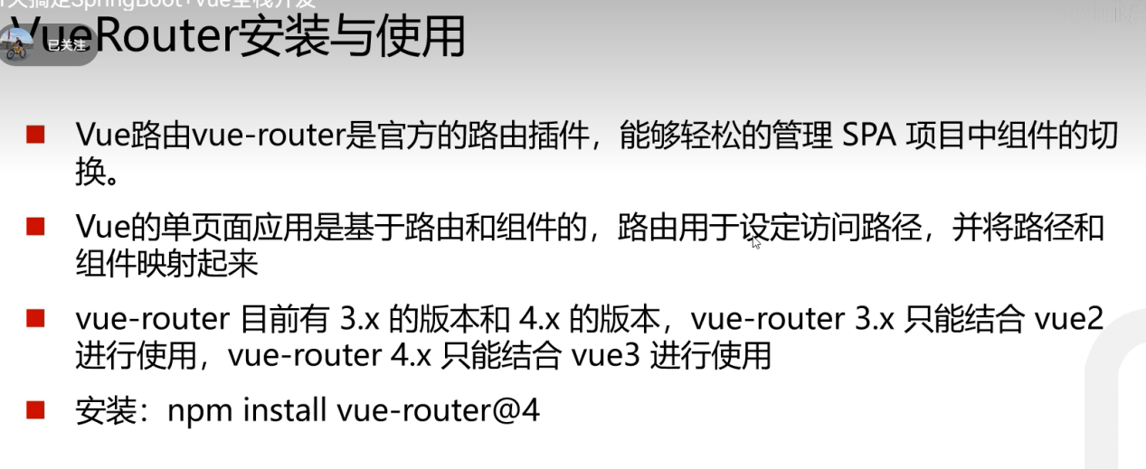

Vue2对应的是@3

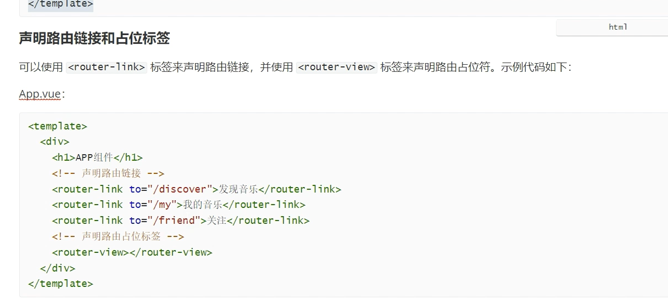

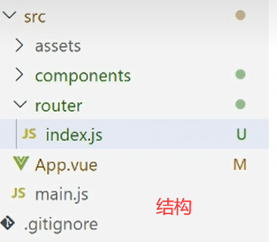

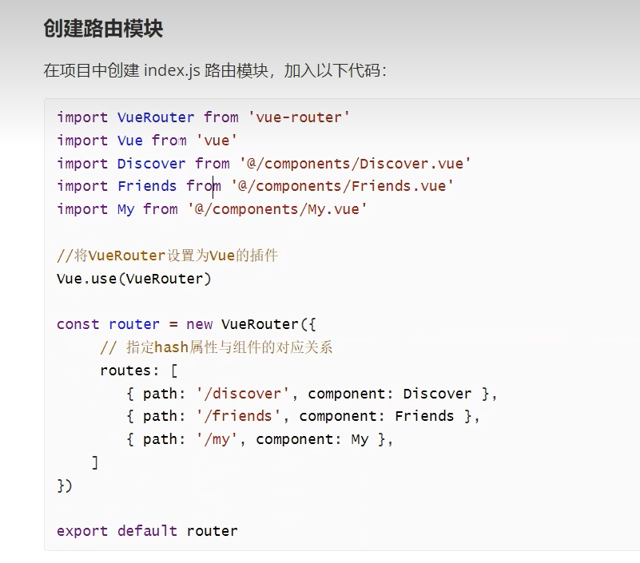

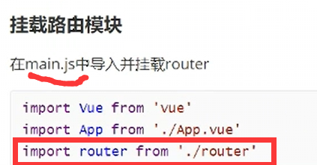如果起名不是index.js还是要写的，这里可以省略

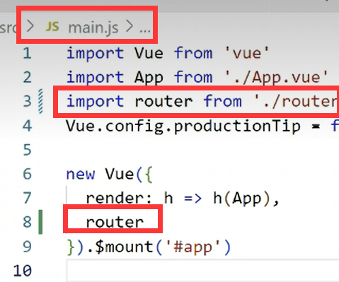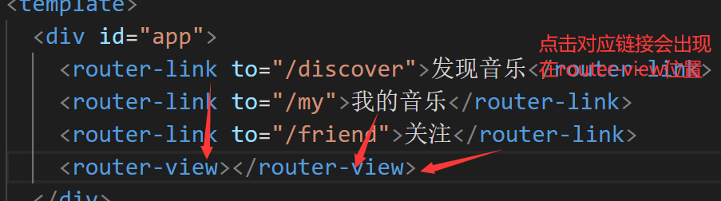

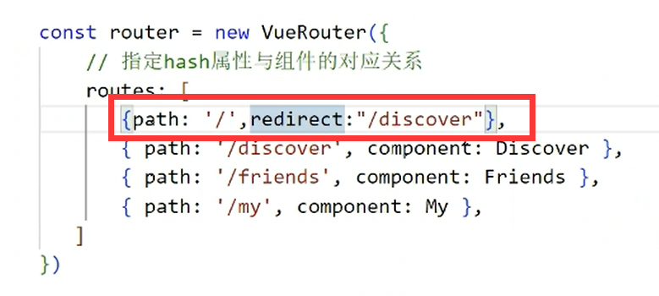

第一次打开默认为discover 界面

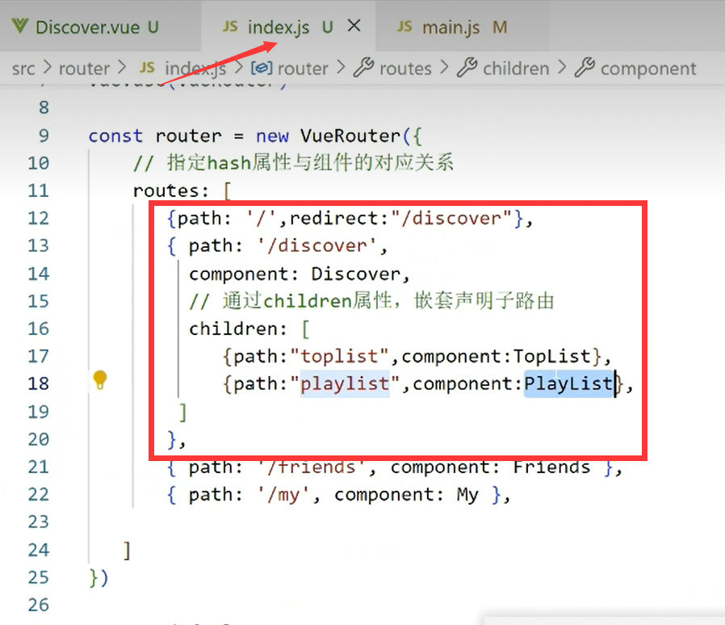

子路由的声明，嵌套路由

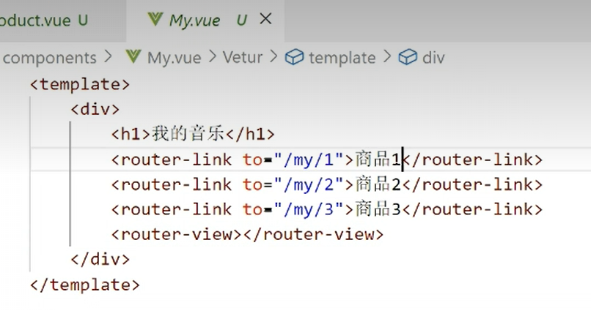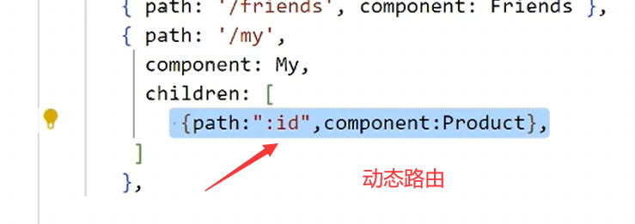

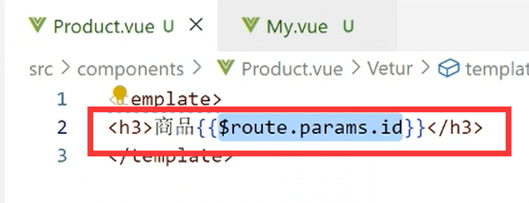

获取动态路由的id到底是谁

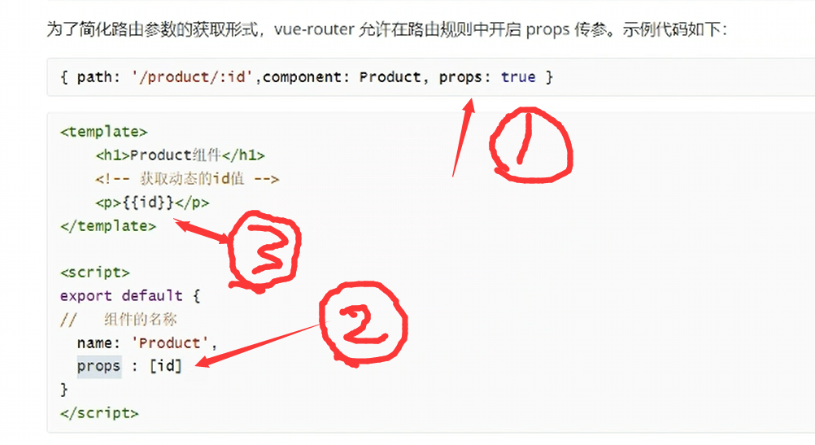

获取id的另一种方法，2中的id是加引号的哦

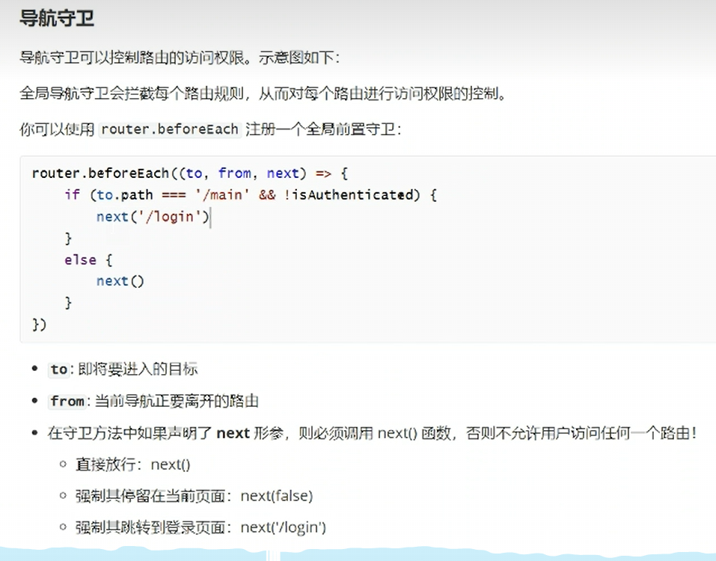

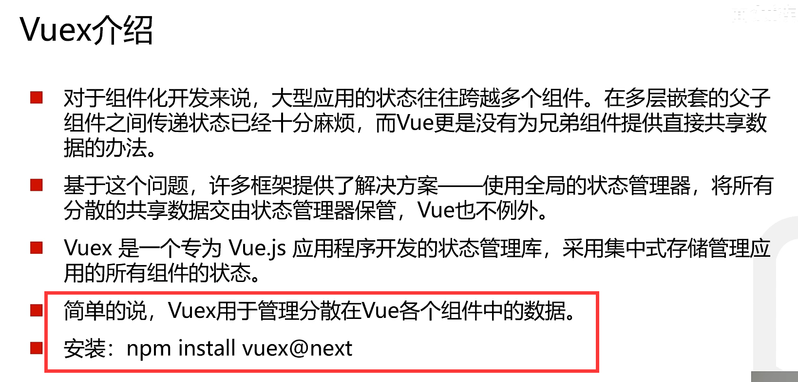

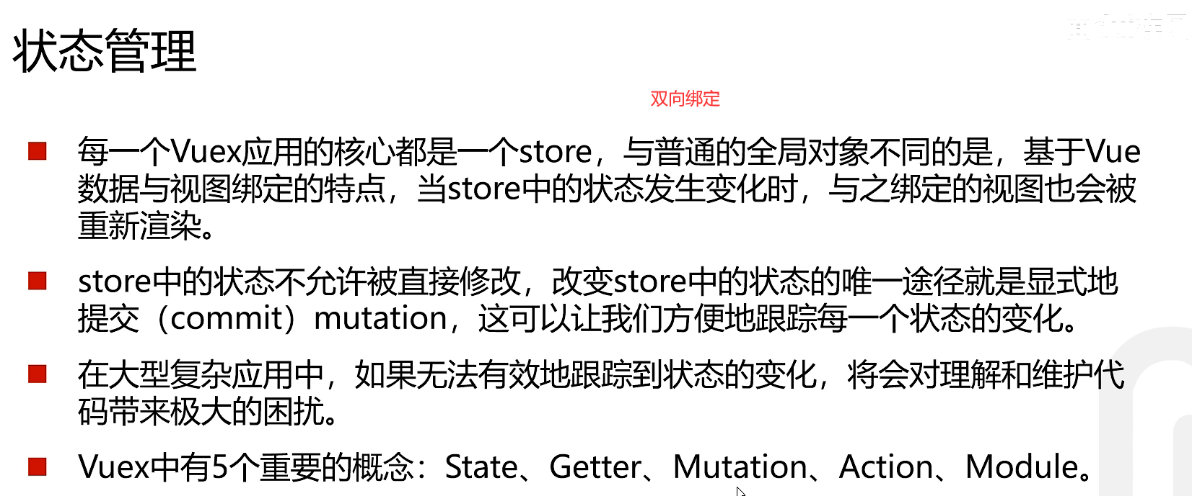

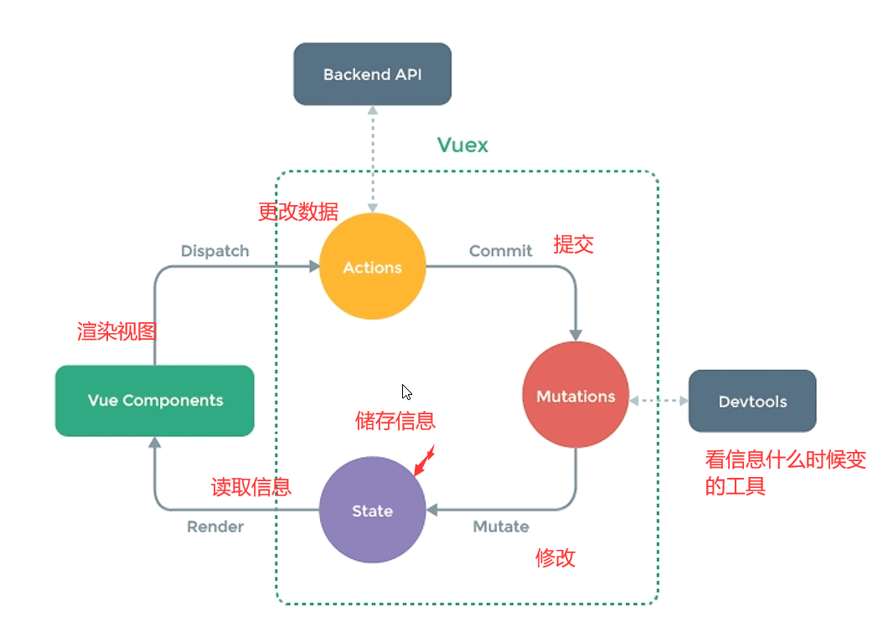

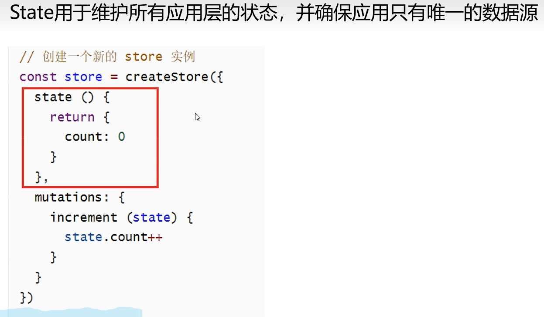

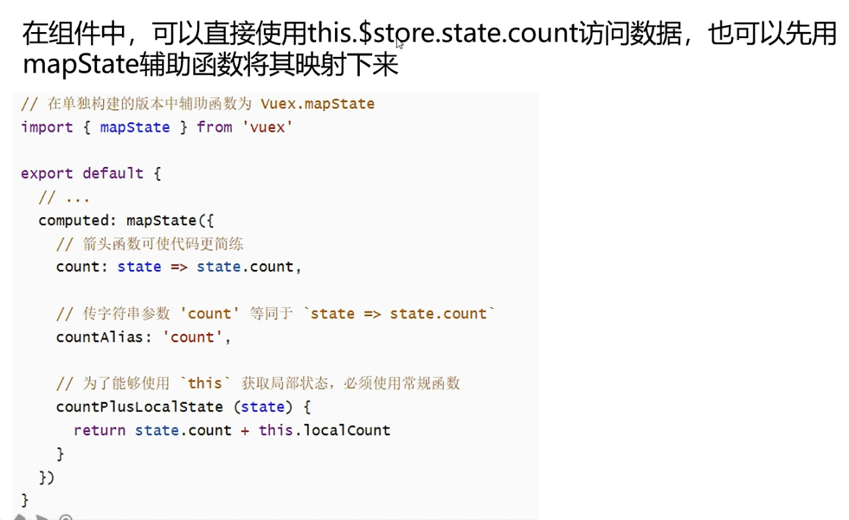

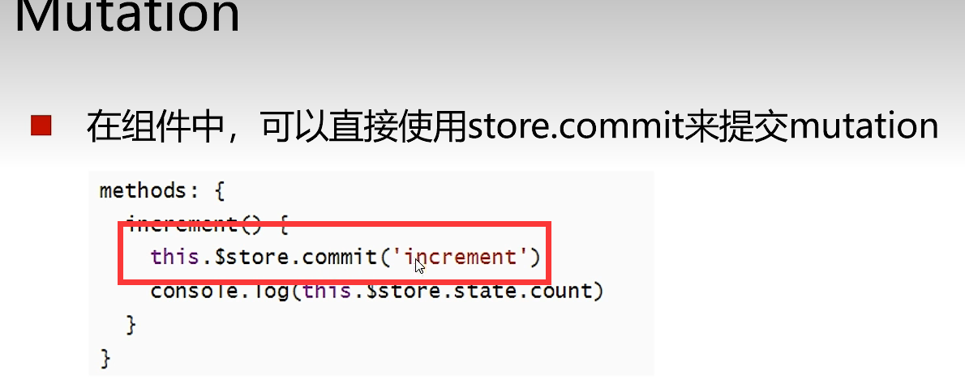

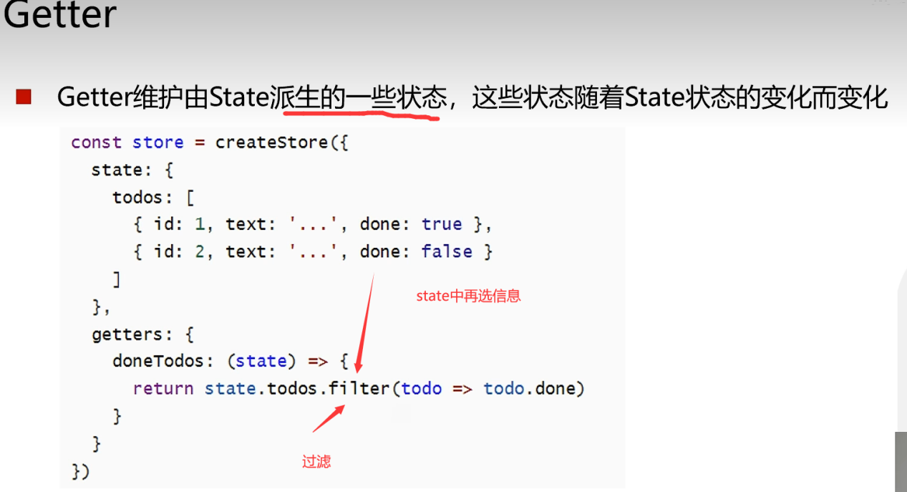

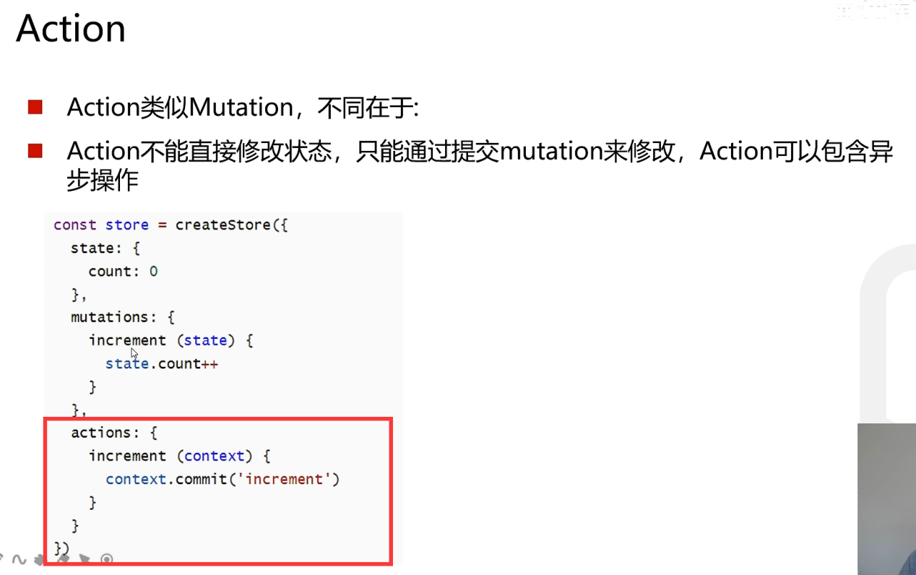

Context是上下文

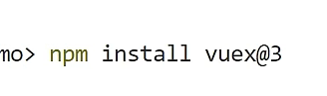vue2对应安装的是@3

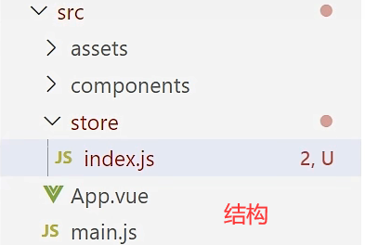

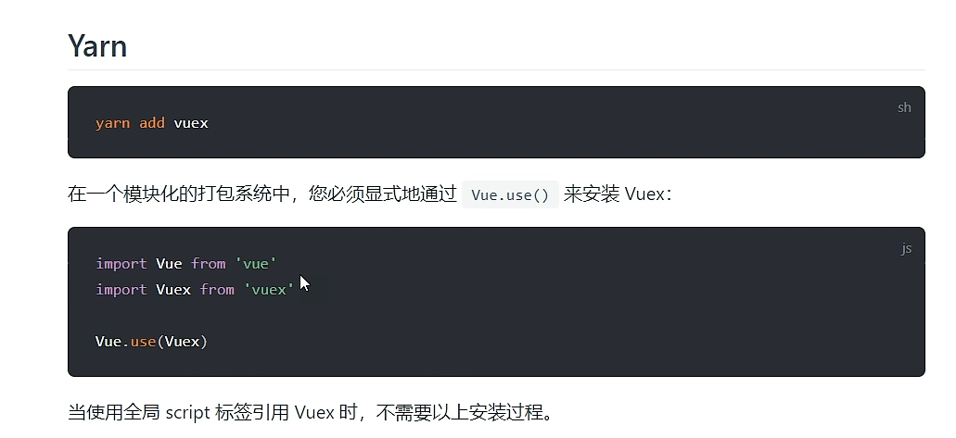

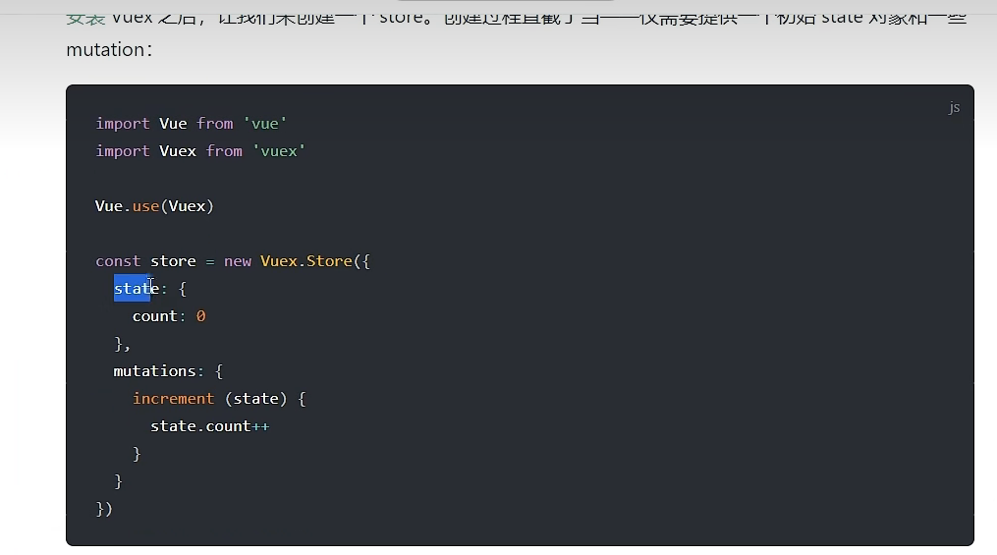

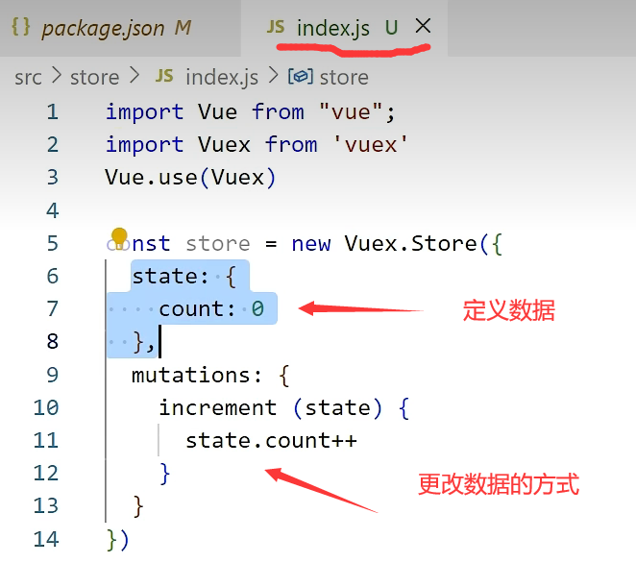

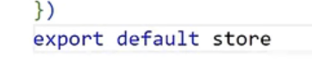加上导出

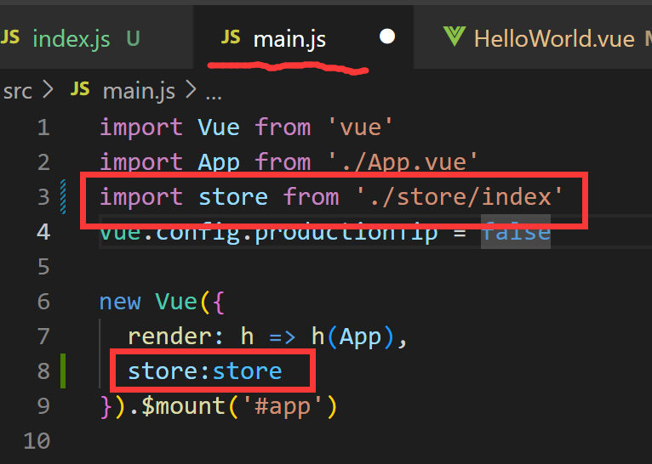

在main.js中引入，并且在new vue中加上这个

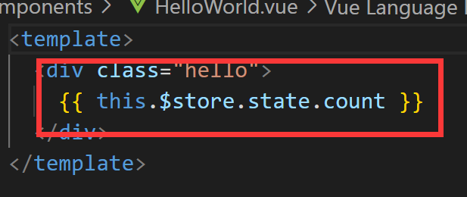然后就可以全局如此调用了

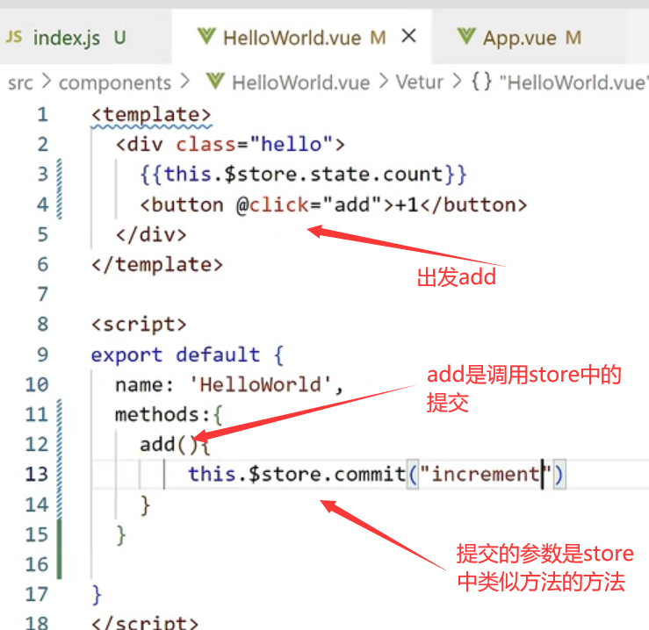

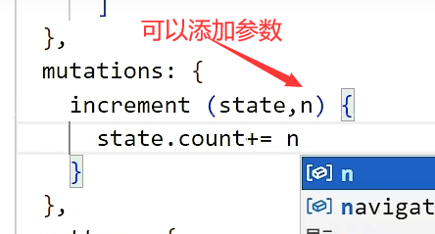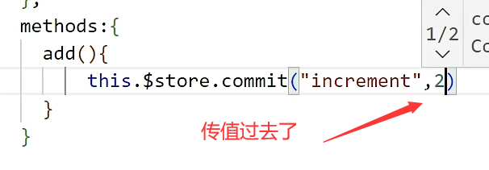

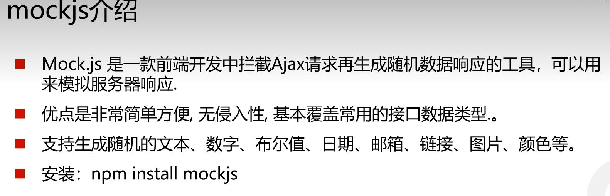

用的时候安装，不用时候就相关代码删掉

